**PROGRAMA DE APOYO A LA COMPETITIVIDAD PARA MIPYMES PACC - BID 1884/OC-AR**

14

**Guía de Formulación de Emprendedores**

**GUÍA PARA LA FORMULACIÓN DE PLANES DE NEGOCIOS PARA EMPRENDEDORES**



Índice

Glosario 3

0. Resumen del Proyecto 4

1. Requisitos previos 5

Instituciones Especializadas de Apoyo Emprendedor (IEAE) 5

Emprendedores y Empresas Jóvenes 5

2. Características del PN 7

3. Planes de Negocios Elegibles 8

4. Formulación del Proyecto 10

5. Selección de PSAT y Proveedores 11

6. Presentación electrónica 13

7. Certificación Contable 14

8. Armado de Legajo 15

8. Presentación en el PACC 17

9. Anexos con Modelos 18

Anexo I: Actividades Elegibles 19

Anexo II: Formulario de Carga de PN 27

Anexo III: Modelo de Declaración Jurada 30

Anexo IV: Instructivo Carga de PN 31

Anexo V: Modelo de Certificación Contable para la presentación de proyectos 49

Anexo VI: Carta Compromiso para la Ejecución del Proyecto de Desarrollo Empresarial (PDE) 53

Anexo VII: Modelo de Primer Testimonio de Escritura Pública para Empresas y Unidad/es Capacitadoras en (Persona/s Jurídicas/s) 55

# Glosario

AFIP: Administración Federal de Ingresos Públicos.

BCRA: Banco Central de la República Argentina.

BID: Banco Interamericano de Desarrollo.

CUIT: Clave Única de Identificación Tributaria.

IEAE: Institución Especializada en Apoyo Emprendedor.

IVA: Impuesto al Valor Agregado.

PACC: Programa de Acceso al Crédito y la Competitividad.

PN: Plan de Negocio.

PSAT: Prestadores de Servicios de Asistencia Técnica.

PV: Productos Verificables.

SEPyME: Secretaría de Micro, Pequeña y Mediana Empresa y Desarrollo Regional.

# Resumen del Proyecto

# Requisitos previos

## Instituciones Especializadas de Apoyo Emprendedor (IEAE)

Las Instituciones Especializadas en Apoyo Emprendedor (IEAE), serán las encargadas de desarrollar los mecanismos necesarios para amparar durante sus etapas iniciales, a los EMPRENDEDORES a los fines de acelerar su desarrollo inicial y consolidación en el mercado. Las IEAE operarán como facilitadores de los EMPRENDEDORES en el proceso de difusión, formulación, aval, seguimiento y acompañamiento en la ejecución y rendición de los PN.

En este sentido, las IEAE serán responsables de:

i- Brindar información, asesoramiento y orientación a los EMPRENDEDORES, precalificando los PN para la presentación ante el PROGRAMA.

ii- Brindar información en cuanto a las características del PROGRAMA, sus criterios de elegibildad de los PN, gastos elegibles y procedimientos administrativos en general.

iii- Brindar apoyo al EMPRENDEDOR en la preparación de las presentaciones a remitir al PROGRAMA y en la interpretación de las notificaciones recibidas del PROGRAMA.

iv- Controlar las rendiciones y Solicitudes de Desembolso/Anticipo, como así también toda documentación complementaria requerida por el PROGRAMA.

v- Efectuar el seguimiento de los PN formulados, en todas las etapas del proceso.

vi- Realizar el acompañamiento y tutoría al EMPRENDEDOR en todas las etapas de ejecución del PN.

vii- Realizar un informe de gestión y seguimiento de cada EMPRENDEDOR junto con cada rendición presentada, a requerimiento del PROGRAMA.

## Emprendedores y Empresas Jóvenes

El PACC, establece como obligatorio el cumplimiento de los siguientes requisitos para todo aquel Emprendedor o Empresa Joven que tenga la intención de presentar Planes de Negocios (en adelante PN) a la SEPyME:

1. No deberá tener actividad económica, o que su primera venta haya sido efectivizada con una antelación no mayor a DOS (2) años y verificable conforme surja de la documentación respaldatoria.
2. Deberán ser personas físicas y/o jurídicas, que previamente hayan transitado un proceso de estudio y gestación en una IEAE acreditada por parte del PROGRAMA.
3. Los Emprendedores y/o Empresas Jóvenes deberán estar categorizadas de conformidad con lo establecido por la Resolución Nº 24/2001 de la Secretaría PyME (sus modificatorias y complementarias), considerando el promedio anual de las ventas facturadas de los últimos 3 años (balances o información contable equivalente), neto de Impuestos y deducido hasta el 50% del valor de las exportaciones que surjan de dicha documentación, y el mismo no debe superar los $ 80.000.000.
4. Deben estar radicados en la Argentina y poseer CUIT.
5. Deberán tener la capacidad operativa necesaria para realizar los Proyectos dentro de los plazos determinados, o deberán adquirirla a través de la colaboración de otras instituciones o personas.
6. No podrán participar aquellas entidades de intermediación, financieros, de seguros, de servicios profesionales jurídicos y/o contables.
7. **No estarán habilitados a presentar PROYECTOS los EMPRENDEDORES y EMPRESAS JOVENES que registren deudas fiscales y/o previsionales exigibles con la AFIP.**

Asimismo podrán presentar PN beneficiarios de préstamos otorgados por el Programa Capital Semilla, quienes deberán acreditar haber cancelado el CINCUENTA POR CIENTO (50 %) o más del monto total del crédito otorgado al momento de presentarse al PROGRAMA.

Podrán excluirse las MiPyMES y los EMPRENDEDORES que hayan incumplido total o parcialmente sus correspondientes Proyectos oportunamente aprobados en el marco del PROGRAMA o de otros Programas existentes en el ámbito del MINISTERIO DE INDUSTRIA.

**Un Emprendedor no podrá ser beneficiario de más de DOS (2) PN o Proyectos Promisorios presentados en el marco de anteriores convocatorias del PACC.**

Esta limitación podrá ser reconsiderada por la Unidad Ejecutora del Proyecto en aquellos casos en que la implementación del PN genera un alto grado de innovación/diferenciación del producto servicio.

# Características del PN

El PN podrá incluir un máximo de hasta CINCO (5) actividades. Cada actividad se detallará en el formulario del PN a nivel de tareas y de adquisiciones y/o inversiones.

Las actividades de asistencia técnica podrán incluir hasta CINCO (5) tareas. Cada una describirá la metodología, el PSAT, el contenido, el costo y el producto verificable que servirá como demostración de la realización de dicha tarea y actividad. Los PN deberán incluir actividades tendientes a concretar el ingreso de la nueva empresa al mercado y consolidar su desarrollo inicial.

Para financiamiento a través de los ANRs, los Proyectos presentados en el PACC deberán estar incluido dentro de los siguientes rubros:

a) Actividades de asistencia técnica y capacitación.

b) Adquisición de mobiliario.

c) Adquisición de equipamiento informático y tecnológico.

d) Actividades de difusión y comunicación.

e) Refuncionalización del espacio y modificaciones de la estructura que no requieran obras civiles (tabicados, pisos, pintura, etc).

Por su parte, solo se admitirán PN de EMPRENDEDORES cuyos códigos de actividad principal, según el Nomenclador de Actividades aprobado mediante la Resolución General N° 3.537 de fecha 30 de octubre de 2013 de la ADMINISTRACIÓN FEDERAL DE INGRESOS PÚBLICOS (Ver Anexo I).

# Planes de Negocios Elegibles

Los rubros elegibles para financiamiento a través de los ANR serán los siguientes:

i.- Servicios de consultoría para la realización de actividades tales como estudios de mercado, estrategias de comercialización, registro de la empresa y protección de la propiedad intelectual e industrial, entre otras.

ii.- Servicios tecnológicos para validar o verificar las prestaciones y calidad del producto, servicio y certificaciones de la viabilidad técnica.

iii.- Gastos e inversiones asociados a la puesta en marcha y desarrollo inicial de la empresa, tales como adquisición de maquinaria, herramientas, insumos, equipos, mobiliario, participación en ferias, diseño y armado de stands, folletería impresa magnética o virtual con el fin de dar a conocer la empresa, equipos para la elaboración de muestras comerciales y/o series de producción, viajes de prospección a potenciales clientes y empaquetamiento comercial.

Por su parte, los siguientes rubros no se considerarán gastos financiables: compra de inmuebles y vehículos, construcción de obras civiles y edificios, deudas, dividendos o recuperaciones de capital, compra de acciones, derechos de empresas, bonos y otros valores mobiliarios; y tributos, tasas portuarias, aranceles o equivalentes, gastos generales y de administración.

Los EMPRENDEDORES deberán aportar, como mínimo, el QUINCE POR CIENTO (15 %) del monto total del Proyecto aprobado por cada actividad ejecutada.

|  |  |  |
| --- | --- | --- |
| **Actividad** | **% Máximo de ANR aportado por el PROGRAMA.** | **Montos Máximos de ANR** |
| Aportes No Reembolsables para PN. | OCHENTA Y CINCO POR CIENTO (85 %) | $ 150.000,00 |
| Acompañamiento y Certificación Técnica del PN por las IEAE. | CIEN POR CIENTO (100 %) | Hasta $ 9.000 no computables dentro del ANR- PN aprobado. |
| Gastos de Certificaciones y Legalizaciones Contables y Jurídicas. | CIEN POR CIENTO (100 %) | $ 2.500,00 no computables dentro del ANR- PN aprobado. |

En el caso de adquisiciones el PACC sólo podrá reintegrar bienes provenientes de países elegibles para el BID, en moneda nacional de la República Argentina, y no incluye el IVA debiendo ser convertidos los presupuestos extendidos en moneda extranjera a moneda nacional de la República Argentina utilizando el tipo de cambio de referencia, Comunicación “A” 3500 (Mayorista) del BCRA, del día de expedición del presupuesto.

|  |  |  |
| --- | --- | --- |
| ***PAISES MIEMBROS DEL BID*** | | |
| Argentina | España | Noruega |
| Alemania | Estados Unidos | Panamá |
| Austria | Ecuador | Paraguay |
| Bahamas | El Salvador | Perú |
| Barbados | Finlandia | Portugal |
| Belice | Francia | República Dominicana |
| Bolivia | Guatemala | Reino Unido |
| Brasil | Guyana | República de Corea |
| Bélgica | Holanda | República Popular de China |
| Chile | Haití | Suriname |
| Colombia | Honduras | Suecia |
| Costa Rica | Israel | Suiza |
| Canadá | Italia | Trinidad y Tobago |
| China | Jamaica | Uruguay |
| Croacia | Japón | Venezuela |
| Dinamarca | México |  |
| Eslovenia | Nicaragua |  |

**En todos los casos, sólo se reconocerán los pagos realizados por los Emprendedores a través de transferencias interbancarias efectuadas en forma electrónica o mediante cheques de su cuenta bancaria, en moneda nacional de la REPÚBLICA ARGENTINA, excluido el Impuesto al Valor Agregado (IVA).**

No se reconocerán mayores costos, ni variaciones de precios y/o variaciones del tipo de cambio, ni por incrementos de cualquier naturaleza que pudieran derivarse por cualquier causa.

# Formulación del Proyecto

Un PN, a los efectos del PROGRAMA, comprende los datos del EMPRENDEDOR, sus antecedentes y objetivos, una descripción de la actividad económica que desarrolla o desarrollará en el futuro y un detalle de inversiones, gastos y contrataciones que se realizarán a fin de lograr la puesta en marcha o desarrollo de la nueva empresa (Ver Anexo II).

El PN podrá incluir una o más actividades. Cada actividad puede incluir la compra de bienes y/o la contratación de servicios profesionales necesarios para la creación, puesta en marcha o el desarrollo de la empresa, de acuerdo con lo estipulado en el presente documento.

En esta etapa se debe formular el Proyecto teniendo en cuenta los aspectos relacionados con la Empresa Joven y las actividades y tareas que se van a realizar en función de las necesidades, incluyendo una justificación técnica del Proyecto.

* 1. Alta de Datos del Emprendedor.
  2. Alta del Plan de Negocio.
  3. Carga de Actividades del PN.

A los fines de la formulación del Proyecto, el PACC podrá solicitar al Emprendedor una entrevista (ya sea presencial o virtual) a los fines de profundizar o aclarar los contenidos del PN.

# Selección de PSAT y Proveedores

Ni los Prestadores de Servicios de Asistencia Técnica, (en adelante, PSAT) ni los Proveedores de Bienes, ni las IEAE que estén involucrados en un PN, podrán estar vinculados laboral, societaria o patrimonialmente con los EMPRENDEDORES de ese PN, o con sus controlantes o controladas, ni ocupar cargos en la misma (ver Anexo III).

Los PSAT, deberán estar inscriptos en el directorio de Unidades Capacitadoras y Consultoras y en la AFIP, al momento de la prestación efectiva del servicio y de la emisión de sus respectivos comprobantes (facturas). Asimismo deberán acreditar experiencia suficiente en la actividad que desarrollarán en cada PN. Asimismo, tienen la obligación, previo a la entrega del PN, de estar registrados en el DIRCON.

**El DIRCON es el registro de los Prestadores de Asistencia Técnica (PSAT), en el cual todos los proveedores de servicios de consultoría que realizan actividades en el marco del Programa deben estar inscriptos en el DIRCON. La inscripción es libre y gratuita. La elección de los PSAT corre por cuenta del empresario. Actualmente el DIRCON cuenta con más de 5.000 inscriptos.**

Los Proveedores de Bienes deberán estar inscriptos en la AFIP, al momento de la venta efectiva del bien y de la emisión de los respectivos comprobantes (facturas, recibos, remitos).

La sola presentación de un PN implica el conocimiento y la aceptación plena por parte del EMPRENDEDOR de todo lo previsto en el presente Documento Ejecutivo y demás normativa aplicable al PROGRAMA, así como el reconocimiento de su responsabilidad respecto de:

i- La veracidad de toda la información consignada, sus características económicas, societarias, contables y fiscales.

ii- La validez y autenticidad de toda la documentación presentada.

iii- Ejecutar todas las actividades incluidas en los PN, de acuerdo al cronograma establecido en los mismos, a los fines de obtener los resultados previstos en tiempo y forma.

iv- Cumplimentar los requerimientos formulados por el PROGRAMA de acuerdo con lo que se establece en el presente Documento Ejecutivo, en el Reglamento Operativo, (en adelante, ROP) y demás normativa vigente.

v- Garantizar las condiciones de salud, higiene y seguridad, conforme con la legislación vigente, tanto en las instalaciones como en las actividades relacionadas con la gestión del PN.

vi- Llevar a cabo todas las acciones necesarias para que los Proveedores de Bienes cumplan con sus obligaciones en tiempo y forma según lo estipulado en el PN.

vii- Ejercer los controles necesarios para que los PSAT lleven adelante la ejecución de las actividades pautadas, atender a su cumplimiento en lo relacionado con la función técnico-profesional, en un todo de conformidad con el PN aprobado.

# Presentación electrónica

El PN se presentará ingresando al Formulario de Presentación de PN disponible en la página web [www.accionpyme.mecon.gob.ar/dna2](http://www.accionpyme.mecon.gob.ar/dna2). El PN deberá incluir una descripción de las necesidades y objetivos del emprendimiento, las actividades y gastos e inversiones propuestas y los productos verificables con los que comprobará la realización de los mismos (Ver Anexo IV).

Completado el mismo, deberá enviarlo al Programa para su evaluación, quien comunicará su pre aprobación técnica, el rechazo o requerimiento u observación técnica.

En el caso que existan observaciones, todas las respuestas deberán presentarse dentro de los CINCO (5) días hábiles de recibida la comunicación electrónica de la observación técnica, en una única presentación.

La no presentación de las respuestas a las observaciones en tiempo y forma, provocará que se tenga por desistido el mismo, sin necesidad de intimación previa.

El PROGRAMA podrá solicitar la acreditación de un lugar apto para el emprendimiento a través de copia certificada de la escritura, contrato de alquiler, comodato u otra documentación respecto del bien inmueble donde se desarrollará el emprendimiento.

**Todas las notificaciones del PROGRAMA al EMPRENDEDOR que sean efectuadas a través del Sistema DNA2 y/o por vía electrónica serán consideradas válidas a todos sus efectos**

# Certificación Contable

Será condición obligatoria, que el contador certificante verifique los datos de la empresa joven o de los emprendedores, las ventas, las importaciones y exportaciones, y las actividades registradas, entre otros datos. La misma deberá ser presentada en original, certificada por Contador público y legalizada por el Consejo Profesional de Ciencias Económicas correspondiente.

Es de suma importancia que se utilice el modelo provisto por la SEPyME sin alterarlo (Ver Anexo V), ya que contempla la inclusión del detalle del PN, las actividades a rendir en un futuro y los comprobantes que acreditan los pagos.

# Armado de Legajo

Los emprendedores interesados en presentar un PN, deberán presentar la siguiente documentación:

1. Formulario de Presentación de Plan de Negocios (Formulario PN), firmado en todas sus hojas por el Emprendedor o el Representante Legal o Apoderado que implica la adhesión a la normativa del Programa.
2. Certificación Técnica o Aval de una IEAE acreditada en el Programa.
3. Certificación Contable: Un (1) original, emitido por Contador Público Nacional (Independiente), con su firma debidamente certificada por el Consejo Profesional de Ciencias Económicas que corresponda (ver Anexo V).
4. Constancia de la cuenta bancaria de titularidad del EMPRENDEDOR acreditando el nombre de la entidad bancaria, Sucursal, Tipo y Número de cuenta y Número de CBU (Clave Bancaria Uniforme).
5. Carta de Compromiso del Emprendedor en la cual el mismo se compromete a cumplir con toda la normativa aplicable del Programa, lo que incluye el cumplimiento total de la ejecución del PN en tiempo y forma, y reconocer las penalidades ante eventuales incumplimientos (Ver Anexo VI).
6. Documentación respaldatoria de constitución:
   1. En caso de una Persona física o Sociedad de Hecho: copia del D.N.I. de la primera y segunda hoja, así como también la que conste el último domicilio, certificada por Juez de Paz o Escribano Público con su firma legalizada en el Colegio de Escribanos Correspondiente. En caso de tratarse de una Sociedad de Hecho, esta formalidad deberá cumplirse respecto de cada uno de los integrantes de la Sociedad de Hecho.
   2. En caso de ser una Persona Jurídica, se deberá presentar un (1) original de la Primera Copia de la Escritura Pública, la cual deberá contener la acreditación de la existencia de la persona jurídica y de su vigencia actual, con indicación de la razón social, fecha de constitución, domicilio legal, objeto social, datos de inscripción y sus modificaciones en los registros públicos correspondientes. Asimismo deberá acreditar la personería de su/s representante/s legal/es o apoderado/s con mandato vigente (Ver Anexo VII).

Los presupuestos deberán estar emitidos a nombre de la IEAE presentante del PFI, no podrán tener una antigüedad mayor a SESENTA (60) días a contar desde la fecha de presentación ante la Unidad Ejecutora de Proyecto (en adelante, UEP) y deberán especificar la situación frente al Impuesto al IVA.

1- Si los PN incluyeran algún tipo de adquisiciones, se deberá adjuntar un (1) presupuesto por cada bien a adquirir, con el detalle de las características y especificaciones técnicas, emitido a nombre del Emprendedor solicitante del PN.

2- En caso de Prestaciones de Servicios Profesionales, adjuntar un presupuesto con la propuesta de servicios, que contenga metodología, alcance, contenido y resultados esperados emitidos por la entidad que realizará las tareas mencionadas a nombre del EMPRENDEDOR.

**La no presentación de documentación en tiempo y forma podrá derivar en la desestimación del PN, sin necesidad de intimación previa. Además, todas las hojas que se presenten, sin excepción, deben estar firmadas y selladas por el Representante Legal o Apoderado de la Empresa.**

# Presentación en el PACC

Los Emprendedores con Planes de Negocios pre aprobados técnicamente por el Programa, deberán presentar la documentación que se detalla a continuación, dentro de los DIEZ (10) días hábiles de recibida la comunicación de pre aprobación.

Las presentaciones en soporte papel deberán efectuarse de acuerdo a los modelos y en plazos previstos en el presente DOCUMENTO EJECUTIVO, a través de las Instituciones Especializadas en Apoyo Emprendedores acreditadas por el Programa.

# Anexos con Modelos

A continuación detallaremos los anexos que se deben utilizar para la formulación de los PN.

### Anexo I: Actividades Elegibles

|  |  |
| --- | --- |
| **Código** | **Descripción** |
| B | EXPLOTACIÓN DE MINAS Y CANTERAS. |
| 091 | Servicios de apoyo para la extracción de petróleo y gas natural. |
| 091000 | Servicios de apoyo para la extracción de petróleo y gas natural. |
| C | INDUSTRIA MANUFACTURERA. |
| 101 | Producción y procesamiento de carne y productos cárnicos, excepto pescado. |
| 101020 | Producción y procesamiento de carne de aves. |
| 101030 | Elaboración de fiambres y embutidos. |
| 101040 | Matanza de ganado excepto el bovino y procesamiento de su carne (Incluye ganado ovino, porcino, equino, etc). |
| 101091 | Fabricación de aceites y grasas de origen animal. |
| 102 | Elaboración de pescado y productos de pesca. |
| 102001 | Elaboración de pescados de mar, crustáceos y productos marinos. |
| 102002 | Elaboración de pescados darlos y lagunas y otros productos fluviales y lacustres. |
| 102003 | Fabricación de aceites, grasas, harinas y productos a base de pescados. |
| 103 | Preparación de frutas, hortalizas y legumbres. |
| 103011 | Preparación de conservas de frutas, hortalizas y legumbres. |
| 103012 | Elaboración y envasado de dulces, mermeladas y jaleas. |
| 103020 | Elaboración de jugos naturales y sus concentrados, de frutas, hortalizas y legumbres (No incluye la elaboración de jugos para diluir o en polvo llamados sintéticos o de un contenido en jugos naturales inferior al 0,5 actividad 110492). |
| 103030 | Elaboración de frutas, hortalizas y legumbres congeladas. |
| 103091 | Elaboración de hortalizas y legumbres deshidratadas o desecadas; preparación n.c.p. de hortalizas y legumbres (Incluye la elaboración de harina y escamas de papa, sémola de hortalizas y legumbres, hortalizas y legumbres deshidratadas, etc). |
| 103099 | Elaboración de frutas deshidratadas o desecadas; preparación n.c.p. de frutos. |
| 104012 | Elaboración de aceite de oliva. |
| 105 | Elaboración de productos lácteos. |
| 105010 | Elaboración de leches y productos lácteos deshidratados (Incluye la obtención de quesos, helados, manteca, postres lácteos, yogur y otros productos lácteos fermentados o coagulados cuando son obtenidos en forma integrada con la producción de leche). |
| 105020 | Elaboración de quesos (Incluye la producción de suero). |
| 105030 | Elaboración industrial de helados. |
| 105090 | Elaboración de productos lácteos n.c.p. (Incluye la producción de caseínas, manteca, postres, etc, cuando no son tenidos en forma integrada con la producción de leche). |
| 106120 | Preparación de arroz. |
| 107200 | Elaboración de azúcar. |
| 107301 | Elaboración de cacao y chocolate. |
| 107911 | Tostado, torrado y molienda de café. |
| 107912 | Elaboración y molienda de hierbas aromáticas y especias. |
| 107920 | Preparación de hojas de té. |
| 107930 | Elaboración de yerba mate. |
| 107991 | Elaboración de extractos, jarabes y concentrados. |
| 110211 | Elaboración de mosto. |
| 110212 | Elaboración de vinos (Incluye el fraccionamiento). |
| 110290 | Elaboración de sidra y otras bebidas alcohólicas fermentadas. |
| 120 | Elaboración de productos de tabaco. |
| 120010 | Preparación de hojas de tabaco. |
| 131 | Fabricación de hilados y tejidos, acabado de productos textiles. |
| 131110 | Preparación de fibras textiles vegetales; desmotado de algodón (Incluye la preparación de fibras de yute, ramio, cáñamo y lino). |
| 131120 | Preparación de fibras animales de uso textil. |
| 131131 | Fabricación de hilados textiles de lana, pelos y sus mezclas. |
| 131132 | Fabricación de hilados textiles de algodón y sus mezclas. |
| 131139 | Fabricación de hilados textiles n.c.p., excepto de lana y de algodón. |
| 131201 | Fabricación de tejidos (telas) planos de lana y sus mezclas, incluye hilanderías y tejedurías integradas. |
| 131202 | Fabricación de tejidos (telas) planos de algodón y sus mezclas, incluye hilanderías y tejedurías integradas. |
| 131209 | Fabricación de tejidos (telas) planos de fibras textiles n.c.p., incluye hilanderías y tejedurías integradas. |
| 131300 | Acabado de productos textiles. |
| 139 | Fabricación de productos textiles n.c.p. |
| 139100 | Fabricación de tejidos de punto. |
| 139201 | Fabricación de frazadas, mantas, ponchos, colchas, cobertores, etc. |
| 139202 | Fabricación de ropa de cama y mantelería. |
| 139203 | Fabricación de artículos de lona y sucedáneos de lona. |
| 139204 | Fabricación de bolsas de materiales textiles para productos a granel. |
| 139209 | Fabricación de artículos confeccionados de materiales textiles n.c.p., excepto prendas de vestir. |
| 139300 | Fabricación de tapices y alfombras. |
| 139400 | Fabricación de cuerdas, cordeles, bramantes y redes. |
| 139900 | Fabricación de productos textiles n.c.p. |
| 141 | Confección de prendas de vestir, excepto prendas de piel. |
| 141110 | Confección de ropa interior, prendas para dormir y para la playa. |
| 141120 | Confección de ropa de trabajo, uniformes y guardapolvos. |
| 141130 | Confección de prendas de vestir para bebés y niños. |
| 141140 | Confección de prendas deportivas. |
| 141191 | Fabricación de accesorios de vestir excepto de cuero. |
| 141199 | Confección de prendas de vestir n.c.p., excepto prendas de piel, cuero y de punto. |
| 141201 | Fabricación de accesorios de vestir de cuero. |
| 141202 | Confección de prendas de vestir de cuero. |
| 142 | Terminación y teñido de pieles; fabricación de artículos de piel. |
| 142000 | Terminación y teñido de pieles; fabricación y artículos de piel. |
| 143 | Fabricación de prendas de vestir de punto. |
| 143010 | Fabricación de medias. |
| 143020 | Fabricación de prendas de vestir y artículos similares de punto. |
| 149 | Servicios industriales para la industria confeccionista. |
| 149000 | Servicios industriales para la industria confeccionista (Incluye procesos de planchado y acondicionamiento de prendas: teñido, gastado a la piedra (stone wash), impermeabilizado, lavaderos y secaderos industriales, etc). |
| 151 | Curtido y terminación de cueros; fabricación de artículos de marroquinería y talabartería. |
| 151100 | Curtido y terminación de cueros. |
| 151200 | Fabricación de maletas, bolsos de mano y similares, artículos de talabartería y artículos de cuero n.c.p. |
| 152 | Fabricación de calzado y de sus partes. |
| 152011 | Fabricación de calzado de cuero, excepto calzado deportivo y ortopédico. |
| 152021 | Fabricación de calzado de materiales n.c.p., excepto calzado deportivo y ortopédico. |
| 152031 | Fabricación de calzado deportivo. |
| 152040 | Fabricación de partes de calzado. |
| 161 | Aserrado y cepillado de madera. |
| 161001 | Aserrado y cepillado de madera nativa. |
| 161002 | Aserrado y cepillado de madera implantada. |
| 162 | Fabricación de productos de madera, corcho, paja y materiales trenzables. |
| 162100 | Fabricación de hojas de madera para enchapado; fabricación de tableros contrachapados; tableros laminados; tableros de partículas y tableros y paneles n.c.p. (Incluye la fabricación de madera terciada y machimbre). |
| 162201 | Fabricación de aberturas y estructuras de madera para la construcción. |
| 162202 | Fabricación de viviendas prefabricadas de madera. |
| 162300 | Fabricación de recipientes de madera. |
| 162901 | Fabricación de ataúdes. |
| 162902 | Fabricación de artículos de madera en tornerías. |
| 162903 | Fabricación de productos de corcho. |
| 162909 | Fabricación de productos de madera n.c.p; fabricación de artículos de paja y materiales reciclables (Incluye enmarcada de cuadros, carpintería cuando no explicita especialidad). |
| 170 | Fabricación de papel y de productos de papel. |
| 170101 | Fabricación de pasta de madera. |
| 170102 | Fabricación de papel y cartón excepto envases. |
| 170201 | Fabricación de papel ondulado y envases de papel. |
| 170202 | Fabricación de cartón ondulado y envases de cartón. |
| 170910 | Fabricación de artículos de papel y cartón de uso doméstico e higiénico sanitario. |
| 170990 | Fabricación de artículos de papel y cartón n.c.p. (No incluye el papel de lija: 239900). |
| 181 | Impresión y servicios relacionados con la impresión. |
| 191 | Fabricación de productos de hornos de coque. |
| 191000 | Fabricación de productos de hornos de coque. |
| 192 | Fabricación de productos de la refinación del petróleo. |
| 192000 | Fabricación de productos de la refinación del petróleo. |
| 201 | Fabricación de sustancias químicas básicas. |
| 201110 | Fabricación de gases industriales y medicinales comprimidos o licuados. |
| 201120 | Fabricación de curtientes naturales y sintéticos. |
| 201130 | Fabricación de materias colorantes básicas, excepto pigmentas preparados. |
| 201140 | Fabricación de combustible nuclear, sustancias y materiales radiactivos. |
| 201180 | Fabricación de materias químicas inorgánicas básicas n.c.p. |
| 201190 | Fabricación de materias químicas orgánicas básicas n.c.p. (Incluye la fabricación de alcoholes excepto el etílico, sustancias químicas para la elaboración de sustancias plásticas, carbón vegetal, etc). |
| 201210 | Fabricación de alcohol. |
| 201220 | Fabricación de biocombustibles excepto alcohol. |
| 201300 | Fabricación de abonos y compuestos de nitrógeno. |
| 201401 | Fabricación de resinas y cauchos sintéticos. |
| 201409 | Fabricación de materias plásticas en formas primarias n.c.p. |
| 202 | Fabricación de productos químicos n.c.p. |
| 202101 | Fabricación de insecticidas, plaguicidas y productos químicos de uso agropecuario. |
| 202200 | Fabricación de pinturas, barnices y productos de revestimiento similares, tintas de imprenta y sillas. |
| 202311 | Fabricación de preparados para limpieza, pulido y saneamiento. |
| 202312 | Fabricación de jabones y detergentes. |
| 202320 | Fabricación de cosméticos, perfumes y productos de higiene y tocador. |
| 202906 | Fabricación de explosivos y productos de pirotecnia. |
| 202907 | Fabricación de colas, adhesivos, aprestos y cementos excepto los odontológicos obtenidos de sustancias minerales y vegetales. |
| 202908 | Fabricación de productos químicos n.c.p. (Incluye la producción de aceites esenciales, tintas excepto para imprenta, etc). |
| 203 | Fabricación de fibras manufacturadas. |
| 203000 | Fabricación de fibras manufacturadas. |
| 204 | Servicios industriales para la fabricación de sustancias y productos químicos. |
| 204000 | Servicios industriales para la fabricación de sustancias y productos químicos. |
| 210 | Fabricación de productos farmacéuticos, sustancias químicas medicinales y productos botánicos de uso farmacéutico. |
| 210010 | Fabricación de medicamentos de uso humano y productos farmacéuticos. |
| 210020 | Fabricación de medicamentos de uso veterinario. |
| 210030 | Fabricación de sustancias químicas para la elaboración de medicamentos. |
| 210090 | Fabricación de productos de laboratorio y productos botánicos de uso farmacéutico n.c.p. |
| 221 | Fabricación de productos de caucho. |
| 221110 | Fabricación de cubiertas y cámaras. |
| 221120 | Recauchutado y renovación de cubiertas. |
| 221901 | Fabricación de autopartes de caucho excepto cámaras y cubiertas. |
| 221909 | Fabricación de productos de caucho n.c.p. |
| 222 | Fabricación de productos de plástico. |
| 222010 | Fabricación de envases plásticos. |
| 222090 | Fabricación de productos plásticos en formas básicas y artículos de plástico n.c.p., excepto muebles. |
| 231 | Fabricación de vidrio y productos de vidrio. |
| 231010 | Fabricación de envases de vidrio. |
| 231020 | Fabricación y elaboración de vidrio plano. |
| 231090 | Fabricación de productos de vidrio n.c.p. |
| 239 | Fabricación de productos minerales no metálicos n.c.p. |
| 239100 | Fabricación de productos de cerámica refractaria. |
| 239201 | Fabricación de ladrillos. |
| 239202 | Fabricación de revestimientos cerámicos. |
| 239209 | Fabricación de productos de arcilla y cerámica no refractaria para uso estructural n.c.p. |
| 239310 | Fabricación de artículos sanitarios de cerámica. |
| 239391 | Fabricación de objetos cerámicos para uso doméstico excepto artefactos sanitarios. |
| 239399 | Fabricación de artículos de cerámica no refractaria para uso no estructural n.c.p. |
| 239410 | Elaboración de cemento. |
| 239421 | Elaboración de yeso. |
| 239422 | Elaboración de cal. |
| 239510 | Fabricación de mosaicos. |
| 239591 | Elaboración de hormigón. |
| 239592 | Fabricación de premoldeadas para la construcción. |
| 239593 | Fabricación de artículos de cemento, fibrocemento y yeso excepto hormigón y mosaicos. |
| 239600 | Corte, tallado y acabado de la piedra (Incluye mármoles y granitos, etc). |
| 239900 | Fabricación de productos minerales no metálicos n.c.p. (Incluye la fabricación de abrasivos, lijas, membranas asfálticas, etc). |
| 241 | Industrias básicas de hierro y acero. |
| 241001 | Laminación y estirado. Producción de lingotes, planchas o barras fabricadas por operadores independientes. |
| 241009 | Fabricación en industrias básicas de productos de hierro y acero n.c.p. (Incluye la producción de hojalata). |
| 242 | Fabricación de productos primarios de metales preciosos y metales no ferrosos. |
| 242010 | Elaboración de aluminio primario y semielaborados de aluminio. |
| 242090 | Fabricación de productos primarios de metales preciosos y metales no ferrosos n.c.p. y sus semielaborados. |
| 243 | Fundición de metales. |
| 243100 | Fundición de hierro y acero. |
| 243200 | Fundición de metales no ferrosos. |
| 251 | Fabricación de productos metálicos para uso estructural, tanques, depósitos y generadores de vapor. |
| 251101 | Fabricación de carpintería metálica. |
| 251102 | Fabricación de productos metálicos para uso estructural. |
| 251200 | Fabricación de tanques, depósitos y recipientes de metal (Incluye la fabricación de silos). |
| 251300 | Fabricación de generadores de vapor. |
| 259 | Fabricación de productos elaborados de metal n.c.p.; servicios de trabajo de metales. |
| 259100 | Forjado, prensado, estampado y laminado de metales; pulvimetalurgia. |
| 259200 | Tratamiento y revestimiento de metales y trabajos de metales en general. |
| 259301 | Fabricación de herramientas manuales y sus accesorios. |
| 259910 | Fabricación de envases metálicos. |
| 259991 | Fabricación de tejidos de alambre. |
| 259993 | Fabricación de productos metálicos de tornería y/o matricería. |
| 261 | Fabricación de componentes electrónicos. |
| 261000 | Fabricación de componentes electrónicos. |
| 266 | Fabricación de equipo médico y quirúrgico y de aparatos ortopédicos. |
| 266010 | Fabricación de equipo médico y quirúrgico y de aparatos ortopédicos principalmente electrónicos y/o eléctricos (Incluye equipos de laboratorio, esterilizadores, paneles para observación de radiografías, etc). |
| 266090 | Fabricación de equipo médico y quirúrgico y de aparatos ortopédicos n.c.p. (Incluye prótesis, aparatos ortopédicos, materiales para fracturas, etc). |
| 271 | Fabricación de motores, generadores y transformadores eléctricos y aparatos de distribución y control de la energía eléctrica. |
| 271010 | Fabricación de motores, generadores y transformadores eléctricos. |
| 271020 | Fabricación de aparatos de distribución y control de la energía eléctrica. |
| 281 | Fabricación de maquinaria y equipo de uso general. |
| 281100 | Fabricación de motores y turbinas, excepto motores para aeronaves, vehículos automotores y motocicletas. |
| 281201 | Fabricación de bombas. |
| 281301 | Fabricación de compresores; grifos y válvulas. |
| 281400 | Fabricación de cojinetes; engranajes; trenes de engranaje y piezas de transmisión. |
| 281500 | Fabricación de hornos; hogares y quemadores. |
| 281600 | Fabricación de maquinaria y equipo de elevación y manipulación (Incluye la fabricación de ascensores, escaleras mecánicas, montacargas, etc). |
| 281700 | Fabricación de maquinaria y equipo de oficina, excepto equipo informático. |
| 282 | Fabricación de maquinaria y equipo de uso especial. |
| 282110 | Fabricación de tractores. |
| 282120 | Fabricación de maquinaria y equipo de uso agropecuario y forestal. |
| 282130 | Fabricación de implementos de uso agropecuario. |
| 282200 | Fabricación de máquinas herramienta. |
| 282300 | Fabricación de maquinaria metalúrgica. |
| 282400 | Fabricación de maquinaria para la explotación de minas y canteras y para obras de construcción (Incluye la fabricación de máquinas y equipos viales, equipos para la extracción de petróleo y gas, etc). |
| 282500 | Fabricación de maquinaria para la elaboración de alimentos, bebidas y tabaco. |
| 282600 | Fabricación de maquinaria para la elaboración de productos textiles, prendas de vestir y cueros. |
| 282901 | Fabricación de maquinaria para la industria del papel y las artes gráficas. |
| 282909 | Fabricación de maquinaria y equipo denso especial n.c.p. |
| 291 | Fabricación de vehículos automotores. |
| 291000 | Fabricación de vehículos automotores (Incluye la fabricación de motores para automotores). |
| 292 | Fabricación de carrocerías para vehículos automotores; fabricación de remolques y semirremolques. |
| 292000 | Fabricación de carrocerías para vehículos automotores; fabricación de remolques y semirremolques. |
| 293 | Fabricación de partes, piezas y accesorios para vehículos automotores y sus motores. |
| 293011 | Rectificación de motores. |
| 293090 | Fabricación de partes, piezas y accesorios para vehículos automotores y sus motores n.c.p. |
| 301 | Construcción y reparación de buques y embarcaciones. |
| 301100 | Construcción y reparación de buques (Incluye construcción de estructuras flotantes). |
| 301200 | Construcción y reparación de embarcaciones de recreo y deporte. |
| 302 | Fabricación y reparación de locomotoras y de material rodante para transporte ferroviario. |
| 302000 | Fabricación y reparación de locomotoras y de material rodante para transporte ferroviario. |
| 303 | Fabricación y reparación de aeronaves. |
| 303000 | Fabricación y reparación de aeronaves. |
| 309 | Fabricación de equipo de transporte n.c.p. |
| 309100 | Fabricación de motocicletas. |
| 310 | Fabricación de muebles y colchones. |
| 310010 | Fabricación de muebles y partes de muebles, principalmente de madera. |
| 310020 | Fabricación de muebles y partes de muebles, excepto los que son principalmente de madera (metal, plástico, etc). |
| 331 | Reparación y mantenimiento de máquinas y equipo. |
| 331210 | Reparación y mantenimiento de maquinaria de uso general. |
| 331220 | Reparación y mantenimiento de maquinaria y equipo de uso agropecuario y forestal. |
| 332 | Instalación de maquinaria y equipos industriales. |
| 332000 | Instalación de maquinaria y equipos industriales. |
| J | INFORMACIÓN Y COMUNICACIONES. |
| 581 | Edición. |
| 591 | Servicios de cinematografía. |
| 591110 | Producción de filmes y videocintas. |
| 591120 | Postproducción de filmes y videocintas. |
| 620 | Servicios de programación y consultoría informática y actividades conexas. |
| 620100 | Servicios de consultores en informática y suministros de programas de informática. |
| 620200 | Servicios de consultores en equipo de informática. |
| 620300 | Servicios de consultores en tecnología de la información. |
| 620900 | Servicios de informática n.c.p. |
| 631 | Procesamiento de datos, hospedaje y actividades conexas; portales web. |
| 631110 | Procesamiento de datos. |
| 631120 | Hospedaje de datos. |
| 631190 | Actividades conexas al procesamiento y hospedaje de datos n.c.p. |
| 631200 | Portales web. |
| N | ACTIVIDADES ADMINISTRATIVAS Y SERVICIOS DE APOYO. |
| 791 | Servicios de agencias de viaje y otras actividades complementarlas de apoyo turístico. |
| 791100 | Servicios minoristas de agencias de viajes. |
| 791200 | Servicios mayoristas de agencias de viajes. |
| 791901 | Servicios de turismo aventura. |
| 791909 | Servicios complementarios de apoyo turístico n.c.p. |
| R | SERVICIOS ARTÍSTICOS, CULTURALES, DEPORTIVOS Y DE ESPARCIMIENTO. |
| 900 | Servicios artísticos y de espectáculos. |
| 900011 | Producción de espectáculos teatrales y musicales. |
| 900021 | Composición y representación de obras teatrales, musicales y artísticas (Incluyes compositores, actores, músicos, conferencistas, pintores, artistas plásticos, etc). |
| 900030 | Servicios conexos a la producción de espectáculos teatrales y musicales (Incluye diseño y manejo de escenografía, montaje de iluminación y sonido, etc). |
| I | SERVICIOS DE ALOJAMIENTO Y SERVICIOS DE COMIDA |
| 551 | Servicios de alojamiento, excepto en camping. |
| 551022 | Servicios de alojamiento en hoteles, hosterías y residenciales similares, excepto por hora, que incluyen servicio de restaurante al público. |
| 551023 | Servicios de alojamiento en hoteles, hosterías y residenciales similares, excepto por hora, que no incluyen servicio de restaurante al público. |
| 551090 | Servicios de hospedaje temporal n.c.p. (Incluye hospedaje en estancias, residencias para estudiantes y albergues juveniles, apartamentos turísticos, etc). |
| 552 | Servicios de alojamiento en camping. |
| 552000 | Servicios de alojamiento en camping (Incluye refugios de montaña). |

### Anexo II: Formulario de Carga de PN

**DATOS DEL EMPRENDEDOR/EMPRESA**

|  |  |
| --- | --- |
| Título del Plan / Proyecto |  |
| CUIT |  |
| Razón Social/Apellido y Nombre |  |
| Tipo de empresa |  |
| Representante Legal o Apoderado |  |
| Responsable de la Empresa |  |
| Código/s Nomenclador de AFIP de la Actividad Principal |  |
| Codificador de Actividades AFIP de Nivel 5. ¿Ha realizado ventas? |  |
| Sector de Actividad |  |
| Fecha de Inicio de Actividades |  |
| Breve descripción de la Actividad principal de la Empresa |  |
| Promedio de Facturación |  |
| Tamaño de la Empresa |  |
| Promedio de Facturación |  |
| Monto de Ventas por Año |  |
| Cantidad de Empleados en la actualidad |  |

**CLASIFICADOR DE ACTIVIDADES ECONÓMICAS AFIP**

|  |  |
| --- | --- |
| CLAE Nivel 1 |  |
| CLAE Nivel 2 |  |
| CLAE Nivel 3 |  |
| De corresponder, detalle el grupo económico al que pertenece |  |
| Detallar las deudas Fiscales y/o Previsionales exigibles |  |

**DOMICILIO LEGAL**

|  |  |
| --- | --- |
| Calle/Ruta |  |
| N°/Km |  |
| Piso |  |
| Departamento/Oficina |  |
| Provincia |  |
| Partido/Departamento |  |
| Localidad |  |
| Código Postal |  |
| Teléfonos |  |
| Fáx |  |
| E-mail |  |
| Página Web |  |

**PLAN DE NEGOCIO**

Descripción

|  |  |  |  |  |
| --- | --- | --- | --- | --- |
| Descripción del Negocio | Productos que ofrece | Proceso de Producción | Grado de Diferenciación y/o innovación del producto ofrecido | Proveedores |
|  |  |  |  |  |

Etapas del Proceso Productivo

|  |  |  |  |  |  |  |
| --- | --- | --- | --- | --- | --- | --- |
| Etapa del Proceso | Breve Descripción | Equipamiento/ Capacidades que utiliza | ¿Proceso interno o tercerizado? | Horas hombre dedicadas al proceso | Formación/ Experiencia de quien realiza el Proceso | Horas hombre dedicadas al proceso |
|  |  |  |  |  |  |  |

Análisis del Entorno Empresarial

|  |  |  |  |  |  |
| --- | --- | --- | --- | --- | --- |
| Político | Social | Económico | Tecnológico | Legal | Medioambiental |
|  |  |  |  |  |  |

Análisis FODA

|  |  |  |  |
| --- | --- | --- | --- |
| Fortalezas | Oportunidades | Debilidades | Amenazas |
|  |  |  |  |

Análisis del Entorno

|  |  |  |
| --- | --- | --- |
| Análisis del Consumidor | Análisis de la Competencia | Análisis del Mercado |
|  |  |  |

Organización

|  |  |
| --- | --- |
| Plan de comercialización |  |
| Plan de operaciones |  |
| Organización y gerenciamiento |  |
| Fuentes de financiamiento (requerimiento de fondos y fuentes de financiamiento). |  |
| Requerimientos técnicos |  |
| Localización del emprendimiento |  |
| ¿Qué impactos o efectos sobre el medio ambiente tendrá su emprendimiento? |  |

**FLUJO DE FONDOS**

|  |  |
| --- | --- |
| Inversión inicial de Proyecto |  |
| % para cálculo del VAN |  |
| Ingresos (para 10 semestres) | Semestre 1  Semestre 2  Semestre 3  …. |
| Egresos (para 10 semestres) | Semestre 1  Semestre 2  Semestre 3  …. |
| Ingresos (con PP aprobado) |  |
| Ingresos (con PP ejecutado) |  |

**APORTE A LA ECONOMÍA REGIONAL Y NACIONAL**

|  |  |
| --- | --- |
| Aporte al Plan Estratégico Industrial 2020 |  |
| Sustitución de importaciones |  |
| Aporte a la mejora medioambiental |  |
| Grado de Innovación |  |

Generación de Empleos nuevos (por cada área a 5 años)

|  |  |  |  |  |  |
| --- | --- | --- | --- | --- | --- |
| Nombre del Área | Cantidad Total de Empleados Año I | Cantidad Total de Empleados Año II | Cantidad Total de Empleados Año III | Cantidad Total de Empleados Año IV | Cantidad Total de Empleados Año V |
|  |  |  |  |  |  |
|  |  |  |  |  |  |
|  |  |  |  |  |  |
|  |  |  |  |  |  |
|  |  |  |  |  |  |

Equipo Emprendedor

|  |  |  |  |  |  |  |  |  |  |  |
| --- | --- | --- | --- | --- | --- | --- | --- | --- | --- | --- |
| Apellidos | Nombres | Fecha de Nacimiento | DNI | Domicilio | E-mail | Área de Desempeño | Función que desempeña | Horas semanales de dedicación | Nivel Educativo alcanzado | Título Obtenido |
|  |  |  |  |  |  |  |  |  |  |  |
|  |  |  |  |  |  |  |  |  |  |  |
|  |  |  |  |  |  |  |  |  |  |  |
|  |  |  |  |  |  |  |  |  |  |  |
|  |  |  |  |  |  |  |  |  |  |  |

Experiencia Laboral (de cada una de las personas que integran el equipo emprendedor)

|  |  |  |  |  |  |  |  |  |
| --- | --- | --- | --- | --- | --- | --- | --- | --- |
| Nombre | Empresa | Rubro | Inicio (dd/mm/aaaa) | Finalización (dd/mm/aaaa) | Cargo | Funciones | ¿Tiene o tenía personal a cargo? | Cantidad de personas a cargo |
|  |  |  |  |  |  |  |  |  |
|  |  |  |  |  |  |  |  |  |
|  |  |  |  |  |  |  |  |  |
|  |  |  |  |  |  |  |  |  |
|  |  |  |  |  |  |  |  |  |

Contactos (de cada una de las personas que integran el equipo emprendedor)

|  |  |  |  |  |
| --- | --- | --- | --- | --- |
| Nombre | Nombre del Contacto | Ocupación/Actividad del contacto | Frecuencia del Contacto | Vínculo con el Contacto |
|  |  |  |  |  |
|  |  |  |  |  |
|  |  |  |  |  |
|  |  |  |  |  |
|  |  |  |  |  |

**CARGA DEL PLAN DE ACTIVIDADES**

Cronograma de Presentaciones

|  |  |  |  |
| --- | --- | --- | --- |
| Presentación | Orden de Ejecución | Mes de Finalización | Resultado Esperado |
|  |  |  |  |
|  |  |  |  |
|  |  |  |  |

Actividades a Ejecutar

|  |  |  |  |
| --- | --- | --- | --- |
| Actividad | Objetivo | Descripción | Productos |
|  |  |  |  |
|  |  |  |  |
|  |  |  |  |
|  |  |  |  |
|  |  |  |  |

Detalle de las Tareas de cada Actividad

|  |  |  |  |  |  |  |  |  |
| --- | --- | --- | --- | --- | --- | --- | --- | --- |
| Actividad | Nombre de la Tarea | Cantidad | Precio Unitario | ANR $ Tarea | Producto Verificable de la Tarea | Origen/País de Origen | Nombre del Proveedor | CUIT del Proveedor |
|  |  |  |  |  |  |  |  |  |
|  |  |  |  |  |  |  |  |  |
|  |  |  |  |  |  |  |  |  |
|  |  |  |  |  |  |  |  |  |
|  |  |  |  |  |  |  |  |  |

### Anexo III: Modelo de Declaración Jurada

Lugar y fecha

Sr. Coordinador General del PROGRAMA DE ACCESO AL CRÉDITO Y COMPETITIVIDAD PARA MICRO, PEQUEÑAS Y MEDIANAS EMPRESAS (MiPyME).

REF: Proyecto Promisorio PACC Nº xxxx/año

En mi carácter de representante legal/titular de la firma xxxxxx, declaro bajo juramento que ni los Prestadores de Servicios de Asistencia Técnica, ni los Proveedores de bienes (en caso de corresponder) incluidos en las actividades descritas en el Proyecto Promisorio PACC N° xxxx/año, están vinculados laboral, societaria o patrimonialmente con mi/nuestra Empresa, ni (en caso de corresponder) con sus controlantes o controladas, ni ocupan cargos en la misma.

Saludo a Ud atte.

Firma y sello del Representante Legal

### Anexo IV: Instructivo Carga de PN

Ingresando en DNA y en la aplicación PACC Emprendedores 2014 podrá ver bajo el título “Listados” todos los listados de Proyectos que ya han sido ingresados (cada estado tendrá un listado asociado) y bajo “Formularios” el Formulario de ingreso de NUEVOS Proyectos Emprendedores.

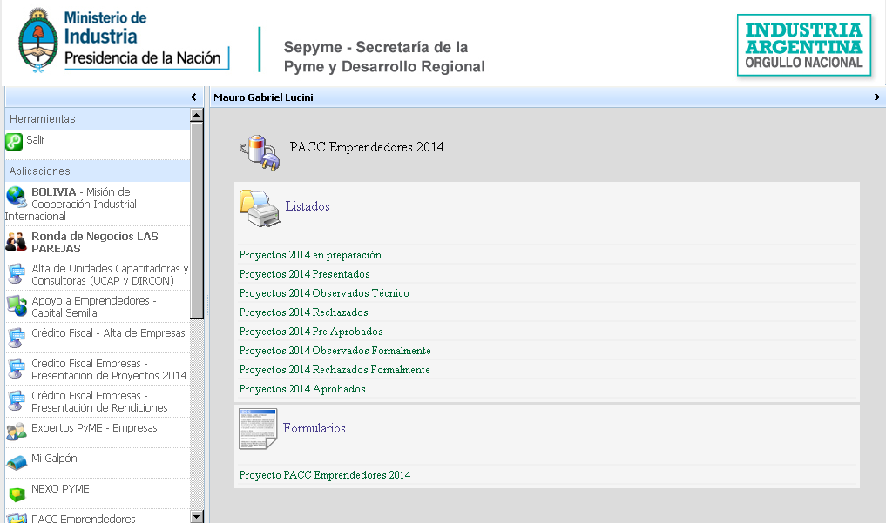

Tenga en cuenta que en todos los casos que el icono sea[Ver Datos](javascript:openTB('http://www.accionpyme.mecon.gob.ar/dna2/RenderEdit/editnew.php?idvista=3398&idap=278&id=3648345011&childcont=C8256','http://www.accionpyme.mecon.gob.ar/dna2/RenderEdit/editnew.php?idvista=3398&idap=278&id=3648345011&childcont=C8256&idparent=132833252&nonav=true&keepThis=true&TB_iframe=true');) accede a modificar datos cargados en un sub-formulario, si el icono es[Eliminar Relación](javascript:delsel(3648345011,'C8256')) borra los datos del registro cargado en un sub formulario, cuando se guarda la vista. En los casos que sea http://www.accionpyme.mecon.gob.ar/dna2/ImagenCustom/add-disabled.gif “Agregar nuevo” está deshabilitado, es porque se requiere la búsqueda del dato en cuestión (si es CUIT con los guiones de separación si es DNI solo números (Sin Punto). Haciendo clic en Proyecto PACC Emprendedores 2014 accederá a:

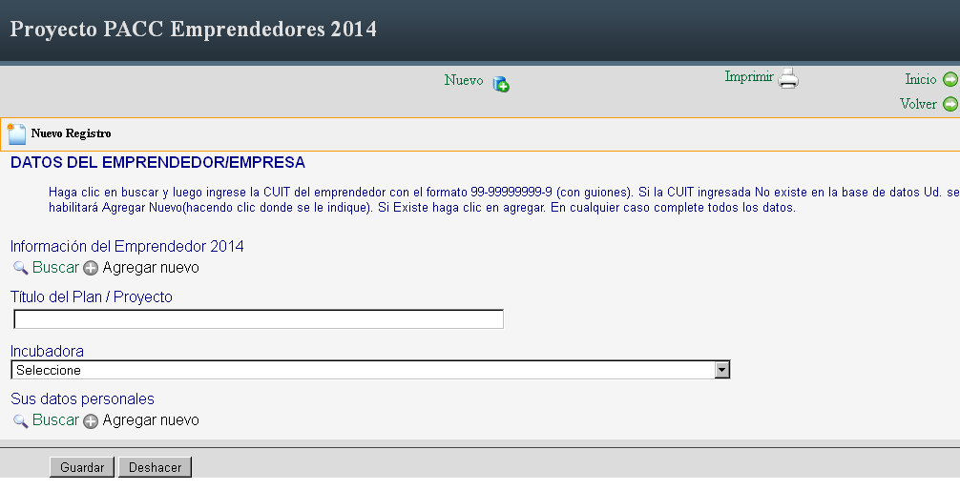

Donde deberá ingresar los datos del Emprendedor/Empresa, haciendo clic en Buscar.

Ingrese el C.U.I.T con formato 99-99999999-9 y haga clic en buscar, si la empresa NO existe en la base de datos deberá hacer clic en el mensaje para cerrar y al volver a la vista inicial tendrá activo el “Agregar nuevo”.

Si la Empresa fue cargada con anterioridad verá

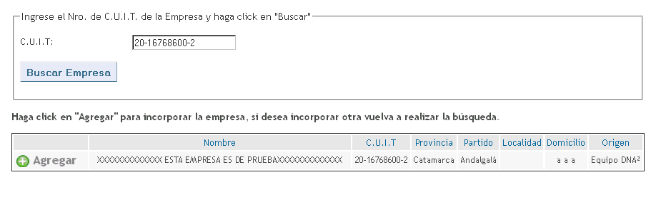

Haga clic en “Agregar” y accederá a la vista de modificación de los datos de la empresa. Modifique si fuera necesario los datos de la misma (si la empresa estaba ingresada con anterioridad deberá conformar algunos datos).

Los datos del Emprendedor que deberá ingresar son los que se ven en la siguiente vista:

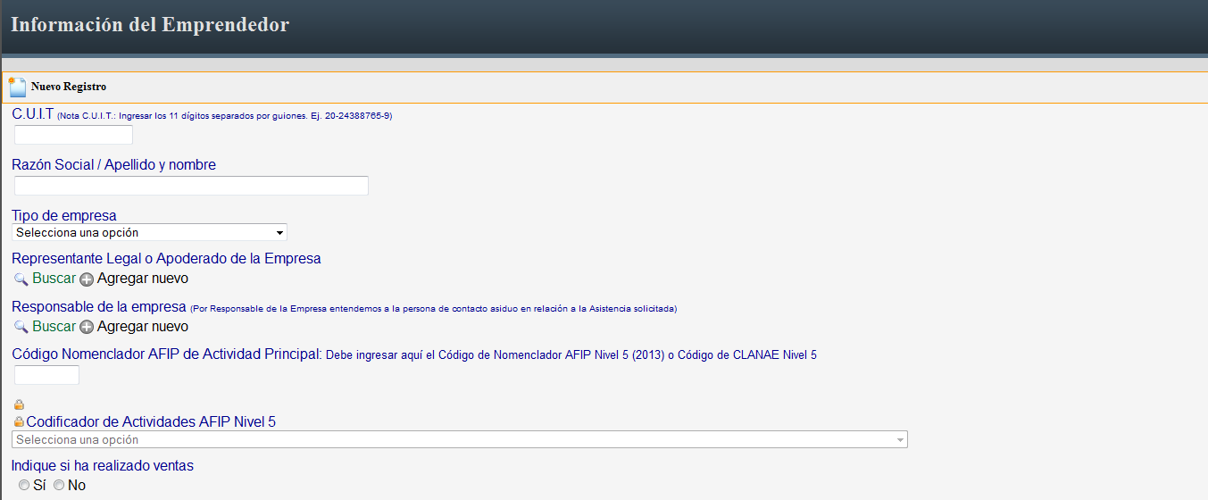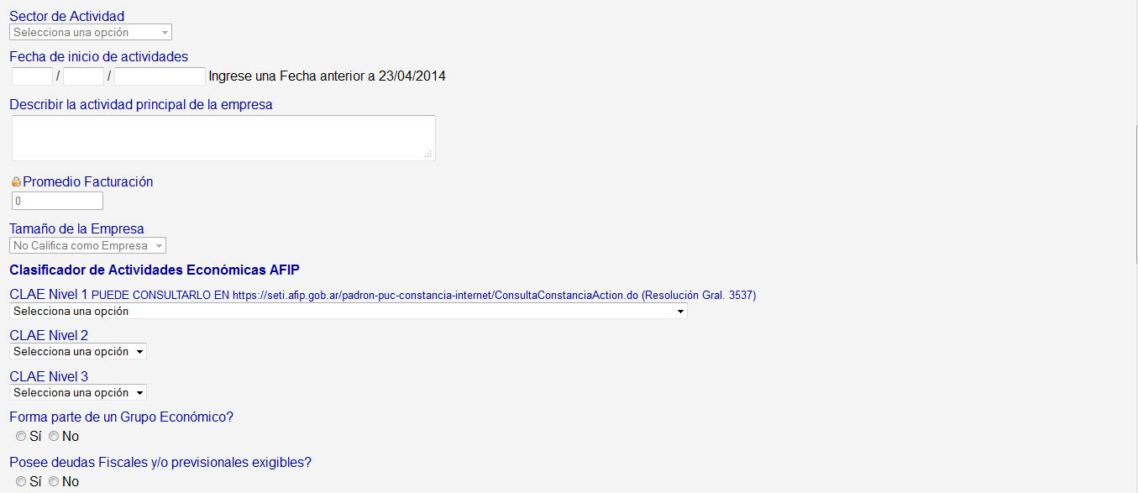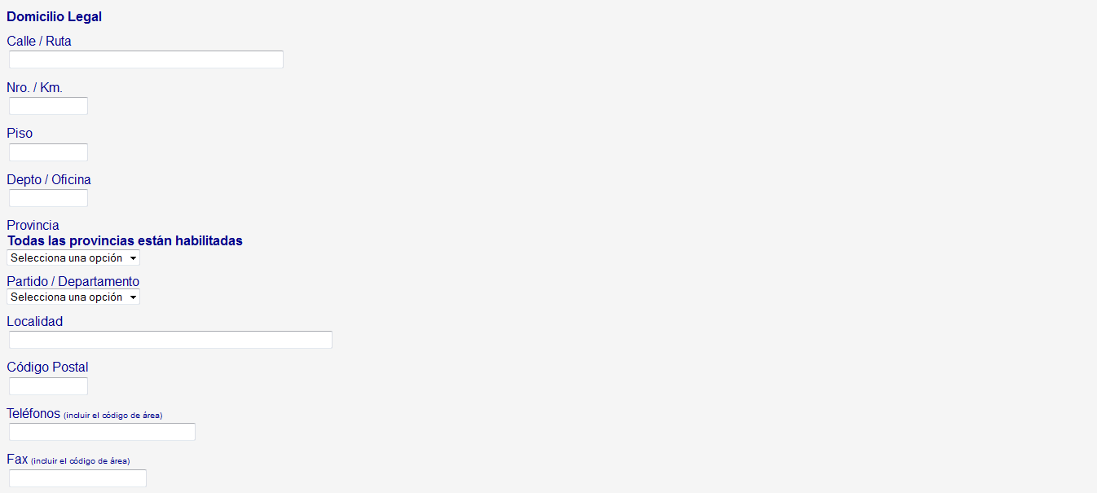

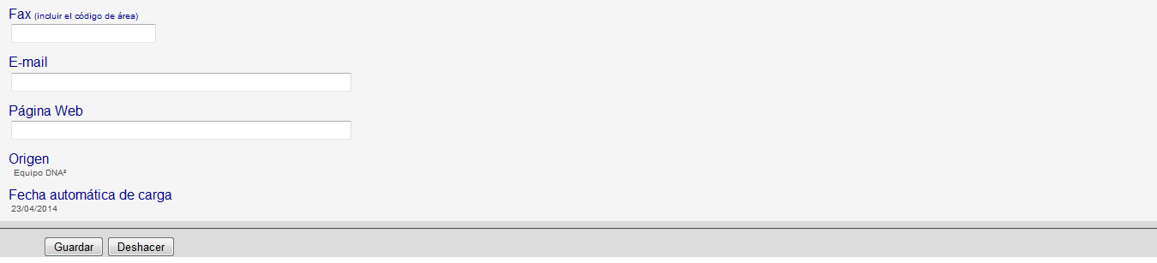

Tenga en cuenta que en Código Nomenclador AFIP de Actividad Principal: Debe ingresar aquí el Código de Nomenclador AFIP Nivel 5 (2013) o Código de CLANAE Nivel 5.

En el campo “Clasificador de Actividades Económicas AFIP”, deberá seleccionar los de la actividad de acuerdo a la Resolución General 3537 del 01/11/2013

La forma para agregar los datos del Representante Legal y del Responsable, es similar a la explicada en Búsqueda de empresa pero ingresando el DNI (sólo Números, sin puntos de separación) de la persona como argumento de búsqueda.

Todos los datos deben estar completos para poder guardar con éxito la vista. Cuando cargue todos los datos y guarde la vista de empresa verá:

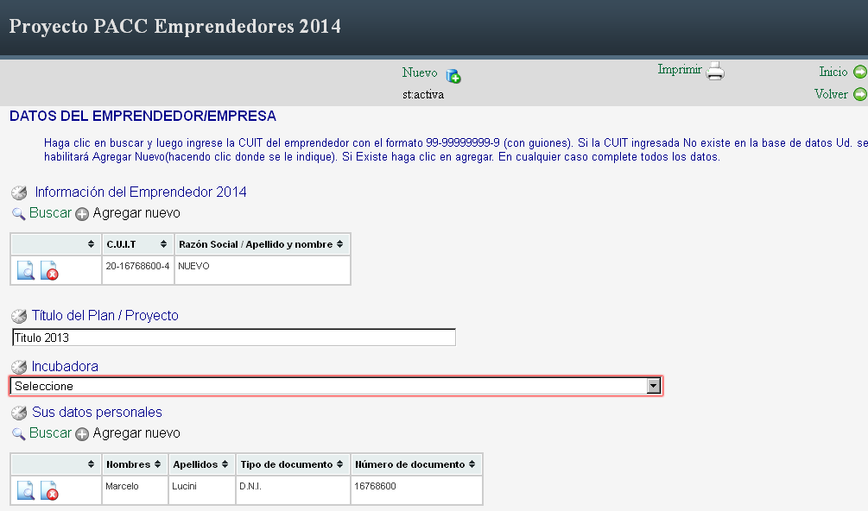Ingrese el título del PN, seleccione la incubadora y agregue sus datos personales. La forma para agregar los datos personales es similar a la explicada en Búsqueda de empresa pero ingresando el DNI (sólo Números, sin puntos de separación) de la persona como argumento de búsqueda.

Si el CLAE NO es elegible no se permitirá que continúe con la carga del Proyecto.

Si el CLAE NO está ingresado se le informará y podrá volver, a la vista anterior, con el navegador para ingresarlo en los datos de la empresa y así poder continua.

Al guardar accederá a:

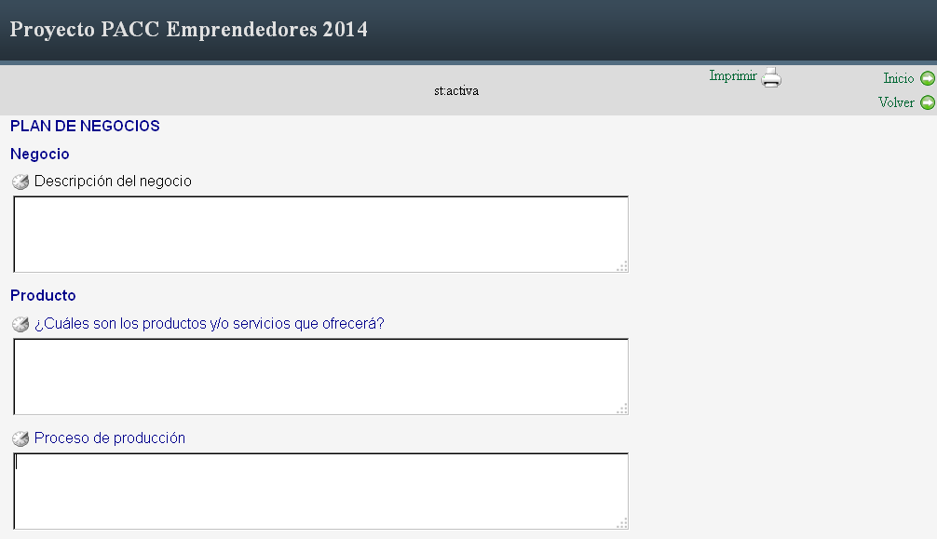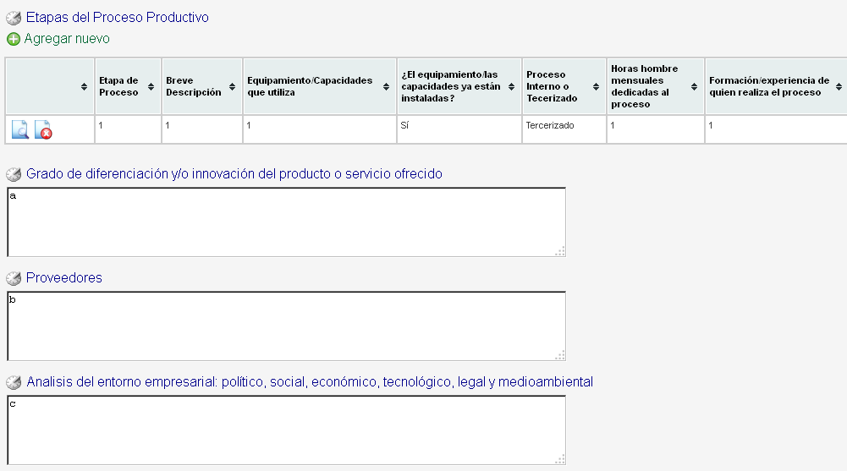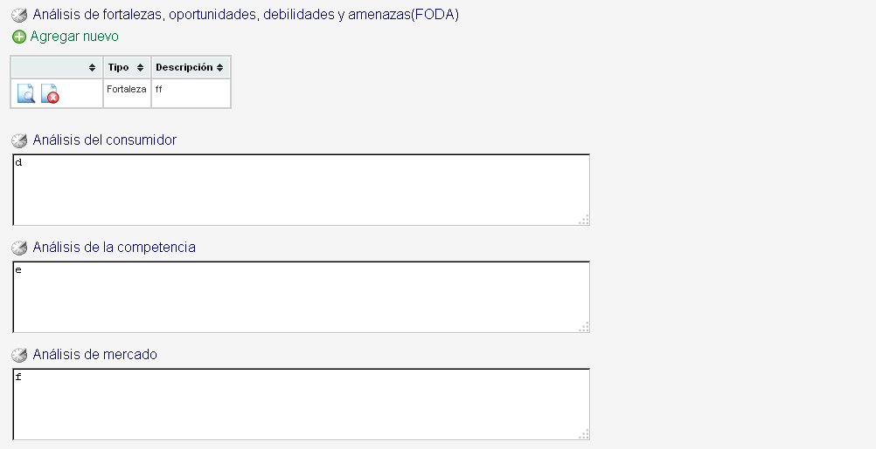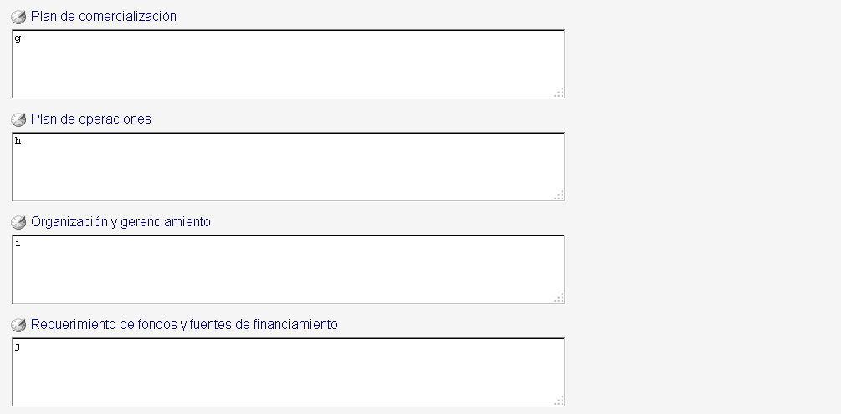

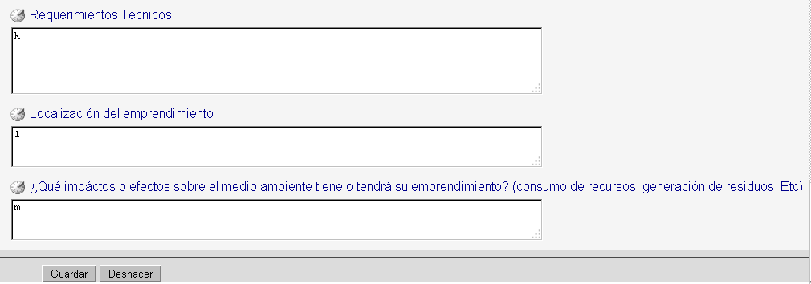

Donde deberá integrar todos los campos para poder guardar. En proceso productivo deberá integrar:

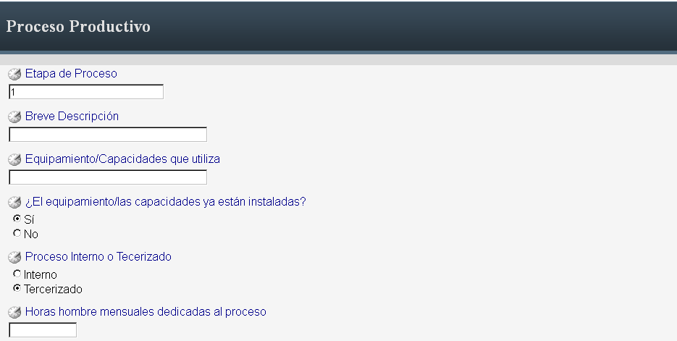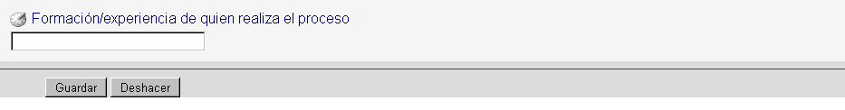

En el FODA:

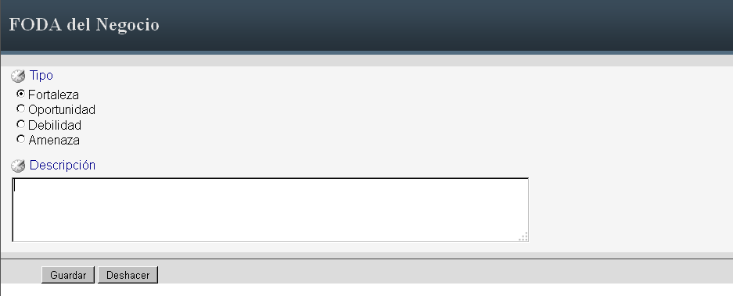

Una vez completos los datos accederá a la Carga del Flujo de fondos.

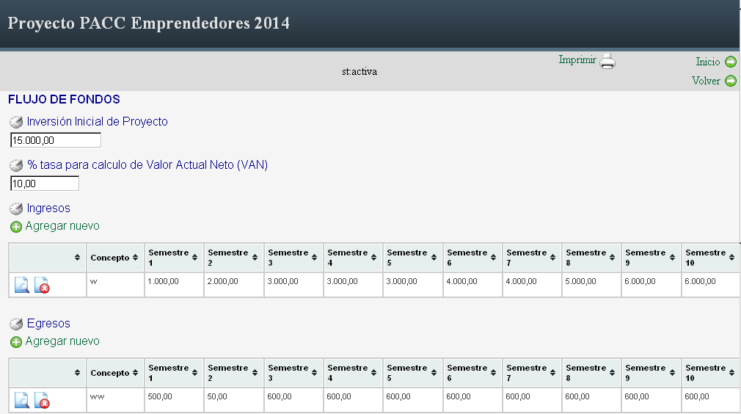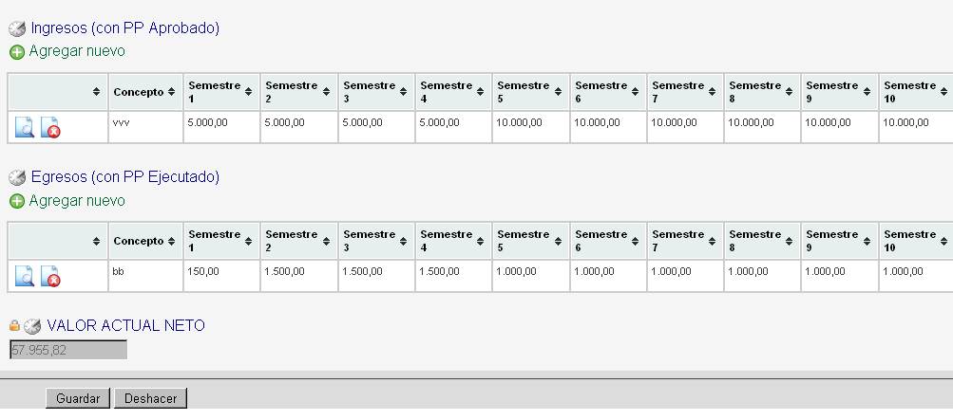

Aquí deberá ingresar la inversión inicial, % de tasa VAN y al menos un (1) movimiento por ítem para poder guardar.

Para cada concepto deberá ingresar los datos proyectados semestralmente, para 10 semestres, como se ve en la vista siguiente:

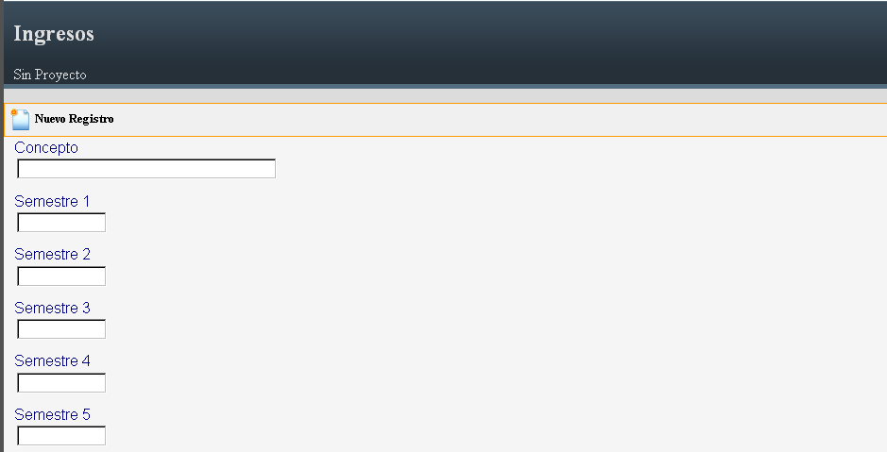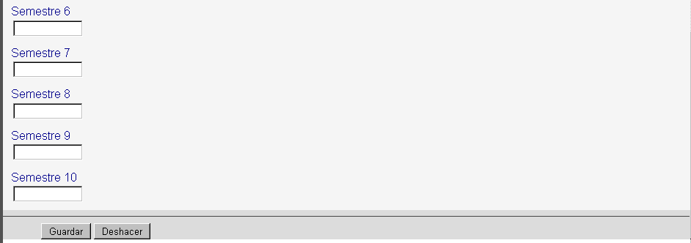

Una vez cargado el Flujo de fondos accederá a:

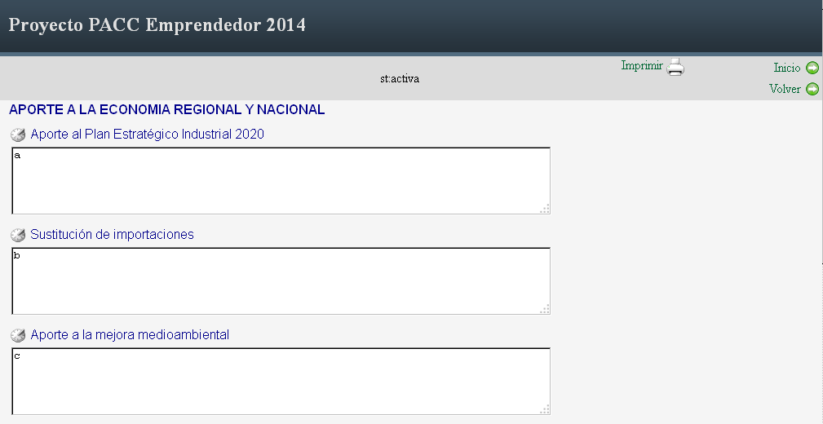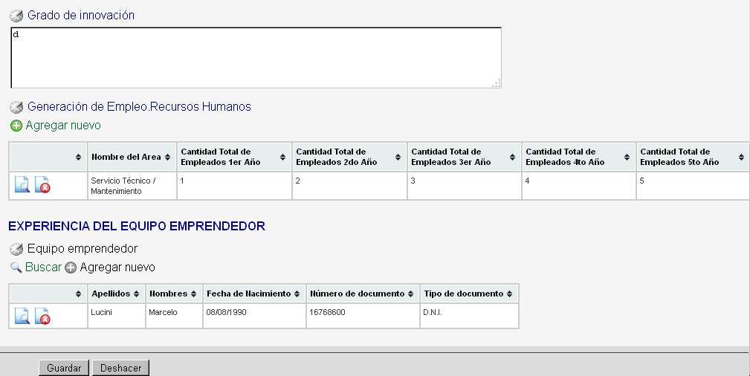

En generación de empleo deberá ingresar la información de acuerdo a cada área la proyección anual a 5 años:

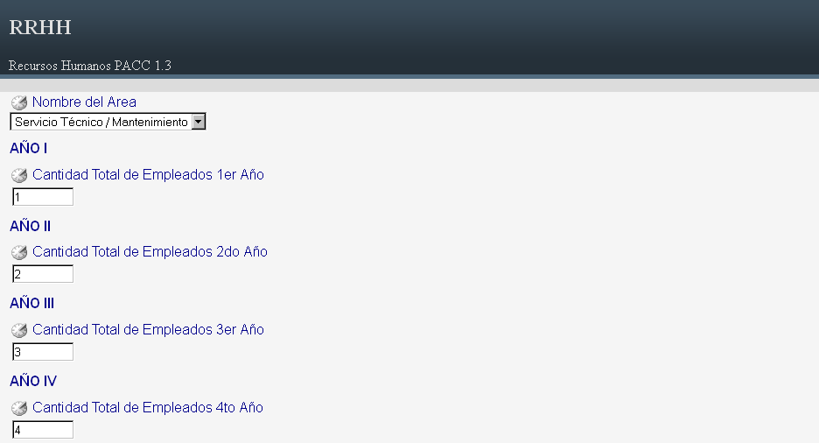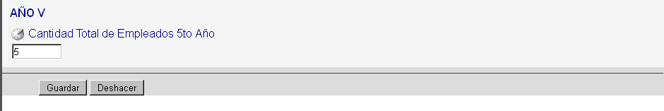

En Equipo Emprendedor deberá ingresar para cada integrante del equipo los siguientes datos:

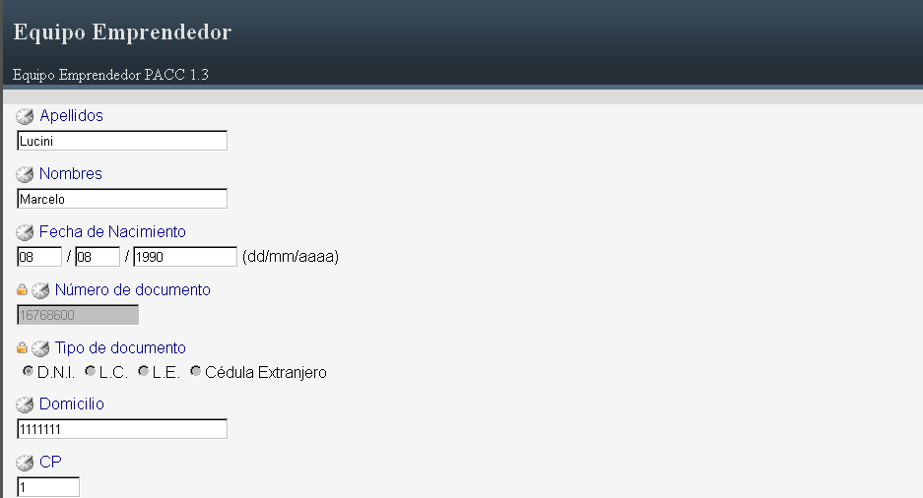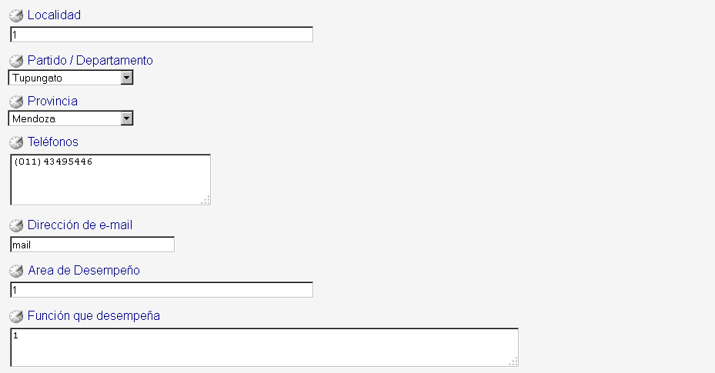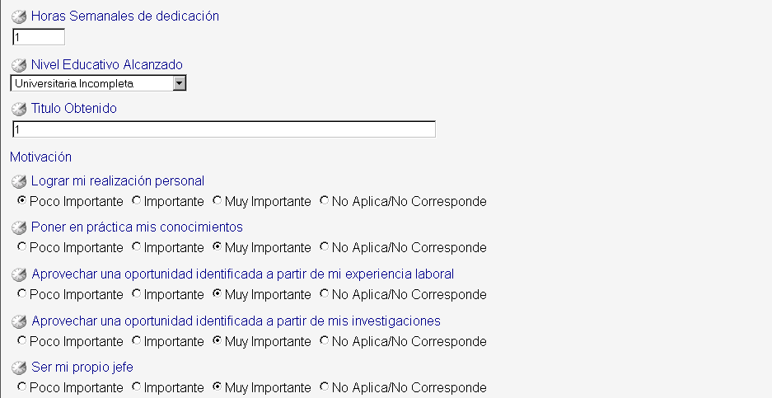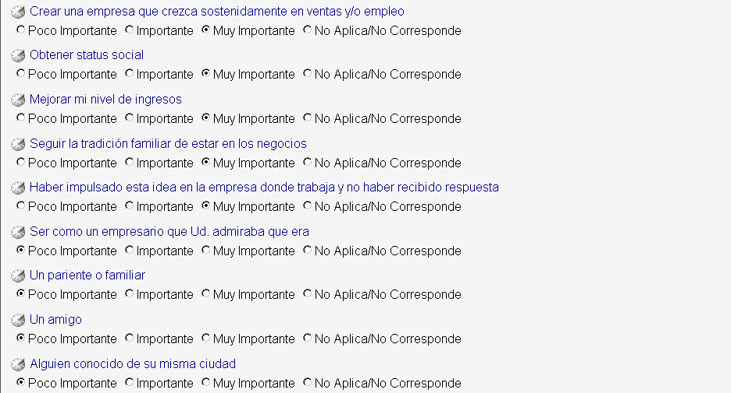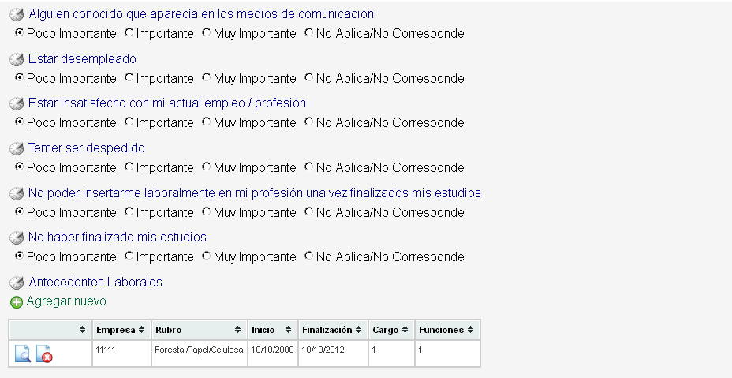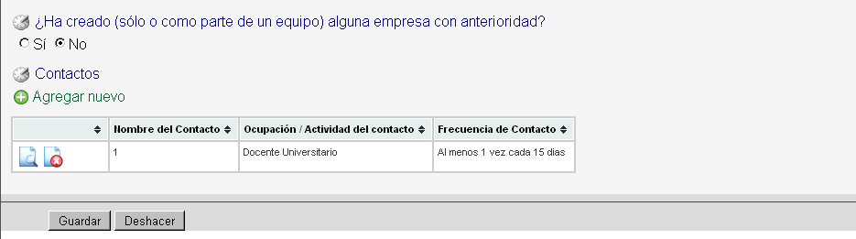

Teniendo en cuenta que en Antecedentes laborales debe ingresar:

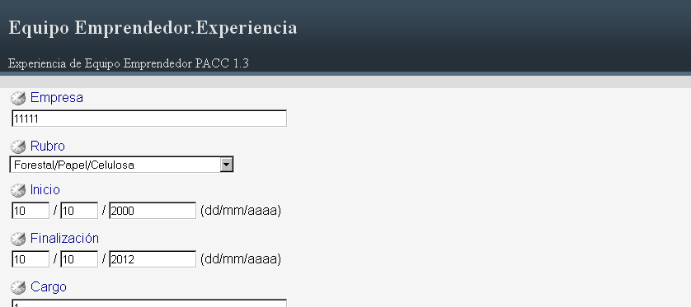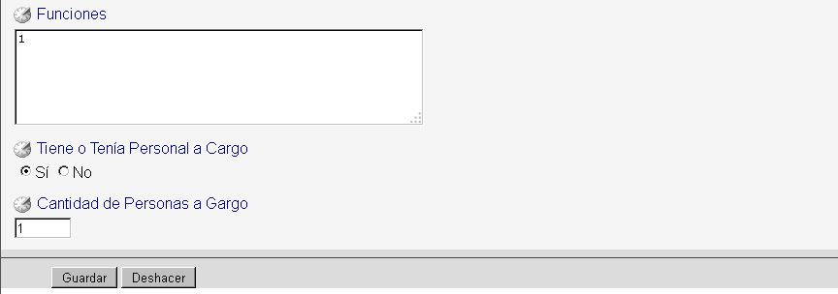

y en contactos:

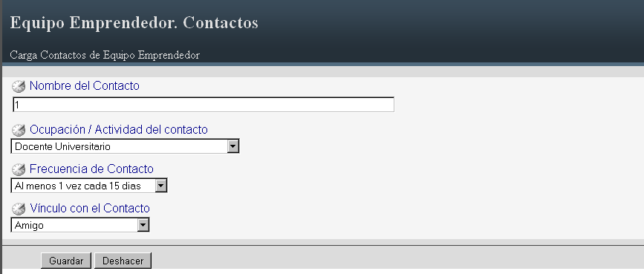

Una vez cargados y al guardar accederá al Plan de Actividades:

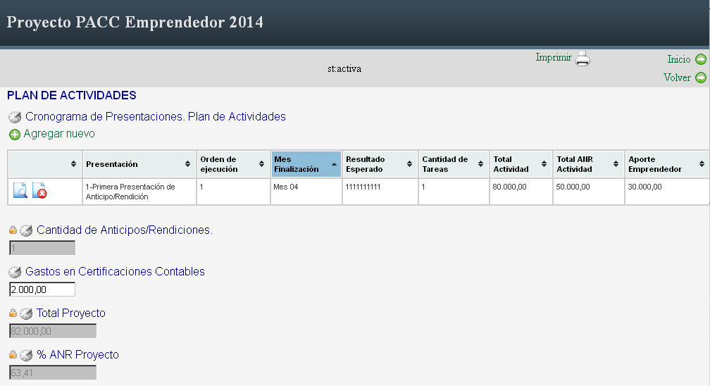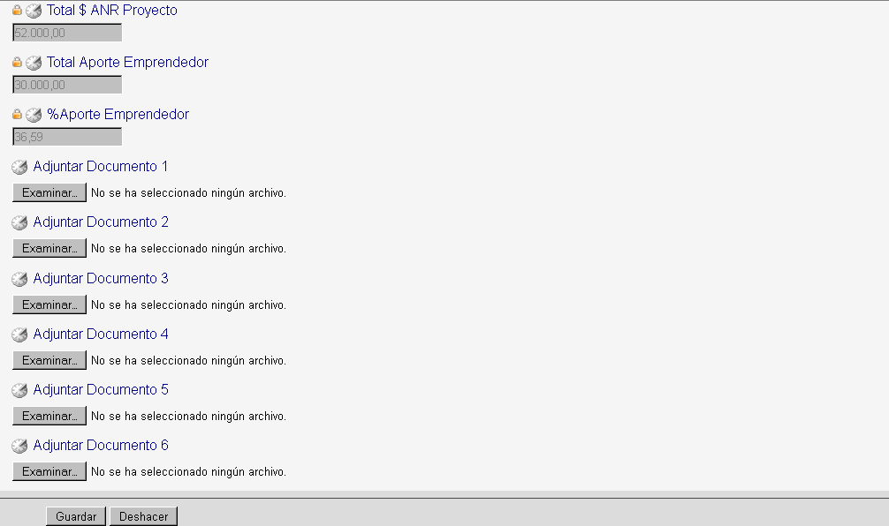

Aquí deberá agregar de acuerdo al cronograma de presentaciones los siguientes datos por cada presentación (ver el reglamento operativo para verificar los % permitidos para cada presentación).

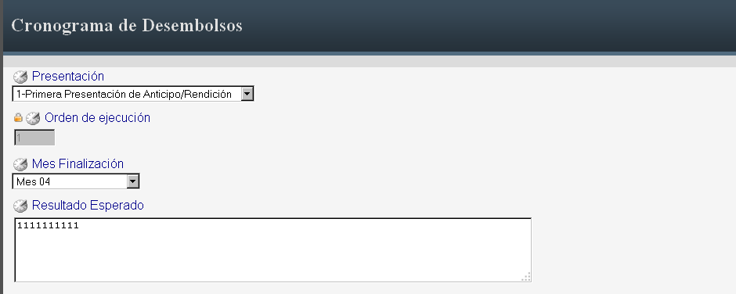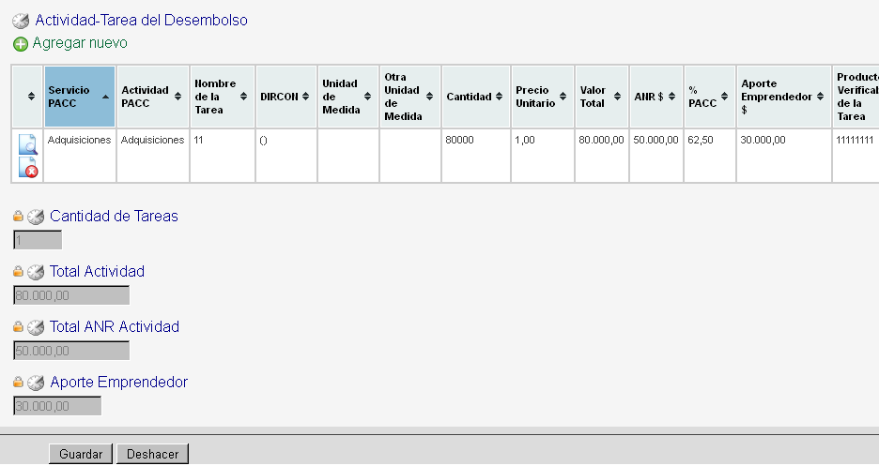

Por cada presentación deberá cargar al menos 1Actividad /Tarea:

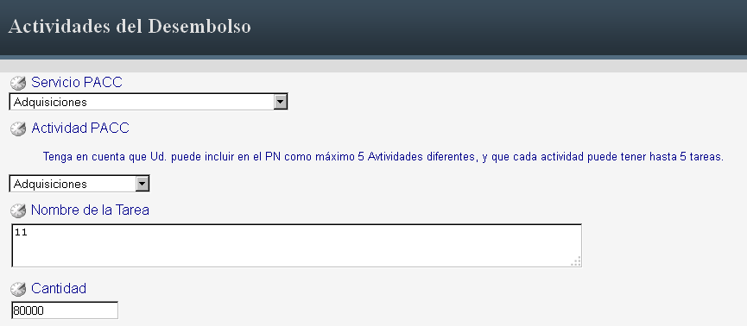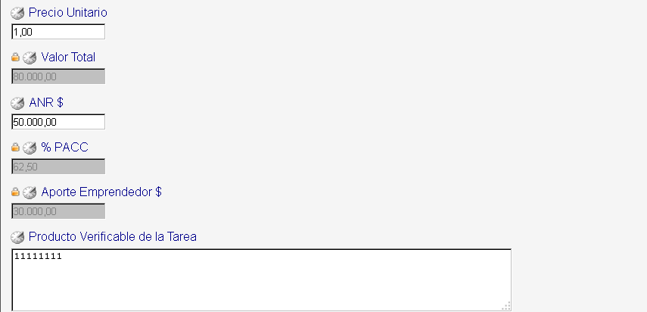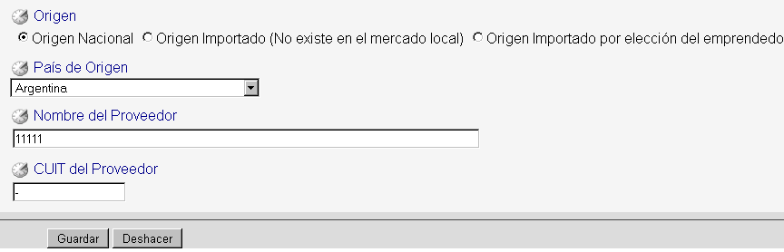

Tenga en cuenta que para las Actividades de Asistencia técnica el consultor deberá estar inscripto en el DIRCON (Directorio de Consultores), para poder seleccionarlo.

En las Adquisiciones deberá ingresar la CUIT y Nombre de la Empresa Proveedora.

Al guardar accederá a:

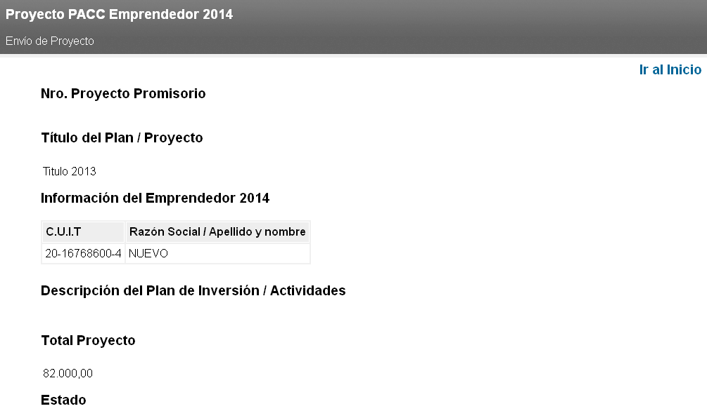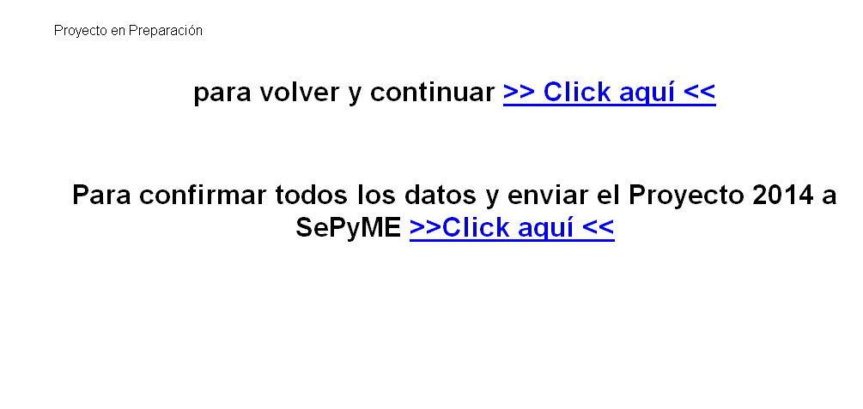

Donde podrá continuar con la carga del Proyecto del listado en Preparación, haciendo clic en el link para volver y continuar o, cuando el proyecto esté completo enviarlo para su evaluación.

Tenga en cuenta que una vez enviado el proyecto no podrá ser modificado, solo podrá modificar el proyecto en caso que este sea Observado Técnicamente.

### Anexo V: Modelo de Certificación Contable para la Presentación de Proyectos

Señores

Razón Social/Nombre

Domicilio Legal

C.U.I.T.

En mi carácter de Contador Público independiente, a solicitud del interesado y para su presentación ante la SECRETARÍA DE LA PEQUEÑA Y MEDIANA EMPRESA Y DESARROLLO REGIONAL del MINISTERIO DE INDUSTRIA, certifico la información detallada en el apartado siguiente:

1. INFORMACIÓN OBJETO DE LA CERTIFICACIÓN

Declaración efectuada por la Sociedad/Empresa XXXXXX con respecto a la inscripción en la ADMINISTRACIÓN FEDERAL DE INGRESOS PÚBLICOS, entidad autárquica en el ámbito del MINISTERIO DE ECONOMÍA Y FINANZAS PÚBLICAS, la actividad principal de la empresa, las ventas de los últimos TRES (3) ejercicios, las relaciones de vinculación y/o control con otras sociedades, y demás información incluida en hoja adjunta en los términos de la reglamentación de la SECRETARÍA DE LA PEQUEÑA Y MEDIANA EMPRESA Y DESARROLLO REGIONAL del MINISTERIO DE INDUSTRIA para su PROGRAMA DE ACCESO AL CRÉDITO Y COMPETITIVIDAD PARA LAS MICRO, PEQUEÑAS Y MEDIANAS EMPRESAS, (MiPyME) firmada por mí al solo efecto de su identificación.

1. TAREA PROFESIONAL REALIZADA

La emisión de una certificación consiste en constatar determinados hechos y circunstancias con registros contables y documentación de respaldo. Por lo expuesto, mi tarea profesional se limitó a cotejar los conceptos contenidos en la Declaración señalada en el punto 1 con los comprobantes respaldatorios correspondientes y que detallo a continuación, referenciados para cada uno de los puntos indicados en la planilla de datos que se adjunta:

1.

2.

3.

4.

5.

6

Etc.

B) MANIFESTACIÓN

En función de la tarea realizada, certifico que los datos de la Declaración Jurada adjunta surgen de la documentación detallada en el punto anterior.

En la Ciudad de..........................., a los ....... del mes de ............................de 2014.

Cdor.xxxxxxxxxxxx

Contador Público Nacional C.P.C.E.----. T° xxx F° xxx

|  |  |
| --- | --- |
| **ANEXO DECLARACIÓN JURADA SOBRE "BASE DE DATOS DE LA EMPRESA"** | |
| Razón Social / Nombre: |  | |
| C.U.I.T. N°: |  | |
| Tipo de empresa (SA, SRL, Sociedad de Hecho, Unipersonal, etcétera): |  | |
| Domicilio legal: |  | |
| Calle / Ruta: |  | |
| N°/ Km: |  | |
| Piso: |  | |
| Depto. / Oficina: |  | |
| Código Postal: |  | |
| Provincia: |  | |
| Partido: |  | |
| Localidad: |  | |
| Teléfonos: |  | |
| E – mail: |  | |
| Página Web: |  | |
| A) Monto del Patrimonio Neto (al MM/AA): |  | |

Origen del capital:

|  |  |
| --- | --- |
| % Argentino: |  |
| % Extranjero |  |
| B) Fecha de inicio de actividades: (Entendiéndose por tal el registro de ingresos por ventas) |  |
| Código de actividad principal (según Codificador de actividades AFIP): |  |
| Código de actividad secundaria (según Codificador de actividades AFIP): |  |
| Actividad principal que desarrolla Descripción detallada: |  |
| Detalle de Bienes/Servicios que ofrece: |  |

C) Ventas totales anuales de los últimos Dos (2) ejercicios Ver para su computo la referencia (1)

|  |  |
| --- | --- |
| Monto Ventas anuales - Ejerc. 20__/20__ : |  |
| Monto Ventas anuales - Ejerc. 20__/20__: |  |
| Promedio de las Ventas de los DOS (2) últimos ejercicios: |  |
| ¿La empresa integra un grupo económico en carácter de controlante o controlada en los términos del Artículo 33 de la Ley N° 19.550 de Sociedades Comerciales (t.o. 1984) y sus modificaciones? | SI/NO |

Ventas Consolidadas del grupo económico (2):

|  |  |
| --- | --- |
| Monto Ventas anuales - Ejerc. 20__/20__: |  |
| Monto Ventas anuales - Ejerc. 20__/20__: |  |
| Promedio de ventas del grupo económico: |  |
| ¿La empresa está vinculada con otras sociedades en los términos del Artículo 33 de la Ley N° 19.550 de Sociedades Comerciales (t.o. 1984) y sus modificaciones? | SI/NO |
| Entre las empresas vinculadas ¿Cuál es el mayor monto promedio de ventas de los últimos TRES (3) ejercicios? |  |

E) Destino de Ventas: (% de venta según su mercado de destino)

|  |  |  |  |
| --- | --- | --- | --- |
| Argentina: | |  | |
| Exportación: | |  | |
| ¿La Empresa es importadora de productos finales destinados a la reventa? | | SI/NO | |
| Si corresponde, ¿El % de facturación por ventas de productos importados destinados a la reventa, con respecto a las ventas totales, supera el VEINTICINCO POR CIENTO (25 %)? | | SI/NO | |
| F) ¿La Empresa posee deuda impositiva exigible? | | SI/NO | |
| ¿La Empresa posee deuda previsional exigible? | | SI/NO | |
| (1) Se entenderá por ventas totales anuales, el valor de las ventas que surja del promedio de los últimos TRES (3) Estados Contables o información contable equivalente adecuadamente documentada, excluidos el Impuesto al Valor Agregado, el Impuesto Interno que pudiera corresponder, y deducido hasta CINCUENTA POR CIENTO (50%) del valor de las Exportaciones que surjan de dicha documentación. | | | |
| Lugar y Fecha: |  | |
| Contador Independiente: | Representante de la empresa: | |
| Firma: | Firma: | |

### Anexo VI: Carta Compromiso para la Ejecución del Plan de Negocios (PN)

Ciudad de ……., ……de ……de 201..

Sres. PROGRAMA DE ACCESO AL CRÉDITO Y COMPETITIVIDAD PARA MICRO, PEQUEÑAS Y MEDIANAS EMPRESAS (MiPyME) (Préstamo BID 1884/OC-AR). SECRETARIA DE LA PEQUEÑA Y MEDIANA EMPRESA Y DESARROLLO REGIONAL del MINISTERIO DE INDUSTRIA.

Referencia: PP Nro.: …/201...

Por medio de la presente, manifiesto conocer, entender y aceptar en su totalidad la normativa aplicable al Proyecto de Desarrollo Empresarial (PN) cuya aprobación definitiva estoy gestionando. En especial, me comprometo a tener siempre presente y cumplir lo que a continuación enumero:

1. Realizar los máximos esfuerzos para completar la ejecución total de nuestro PN en el plazo final otorgado, reconociendo la importancia que supone la ejecución total en tiempo y forma de los fondos comprometidos a partir de la aprobación de un PN, dado que el no cumplimiento de esto supone una limitación para otra EMPRENDEDOR potencial beneficiaria del PROGRAMA DE ACCESO AL CRÉDITO Y COMPETITIVIDAD PARA MICRO, PEQUEÑAS Y MEDIANAS EMPRESAS (MiPyME)
2. Conocer lo dispuesto en el Reglamento Operativo del Programa, aprobado por Disposición N° 8 de fecha 25 de febrero de 2009 de la ex SUBSECRETARIA DE LA PEQUEÑA Y MEDIANA EMPRESA Y DESARROLLO REGIONAL de la ex SECRETARÍA DE INDUSTRIA, COMERCIO Y DE LA PEQUEÑA Y MEDIANA EMPRESA del ex MINISTERIO DE PRODUCCIÓN. En especial, todo lo referido a situaciones de posibles incumplimientos y penalidades (Sección 1, inciso L del Reglamento Operativo), cuya página web es la siguiente:

<http://www.infoleg.gob.ar/infolegInternet/anexos/150000-54999/150952/texact.htm>

1. Conocer que el PROGRAMA DE ACCESO AL CRÉDITO Y COMPETITIVIDAD PARA MICRO, PEQUEÑAS Y MEDIANAS EMPRESAS (MiPyME), para los casos de PN no concluidos, podrá limitar el ingreso a nuevas presentaciones de Proyectos en nuevos llamados y/o etapas sucesivas.
2. Conocer las bases y condiciones que reglamentaron el llamado a presentación de PN en el marco del cual se presentó nuestro PN. En consecuencia declaro bajo juramento que ni los Prestadores de Servicios de Asistencia Técnica, ni los Proveedores de bienes (en caso de corresponder) incluidos en las actividades descritas en el Proyecto PN Nº xxxx/año, se encuentran vinculados laboral, societaria o patrimonialmente con nuestra Empresa, ni (en caso de corresponder) con sus controlantes o controladas, ni ocupan cargos en la misma.
3. Conocer y aplicar fielmente el instructivo proporcionado por el Programa para la rendición de las Solicitudes de Desembolsos (SDE) y Solicitudes de Adelantos.

En razón de lo expuesto, ratifico los compromisos asumidos por medio de la presente.

___________________________

Firma, sello y aclaración.

### Anexo VII: Modelo de Primer Testimonio de Escritura Pública para Empresas y Unidad/es Capacitadoras en (Persona/s Jurídicas/s)

FOLIO Nº____.- PRIMERA COPIA.- ESCRITURA NÚMERO _______________________

En la Ciudad de ________, a ________ días del mes de _______ del año dos mil catorce, ante mí, Escribano Público Autorizante, comparece _________________, de nacionalidad ______________ (Argentina), nacido el ___de _____de ____, ________________(estado civil), titular del Documento Nacional de Identidad número _______________, Clave Única de Identificación Tributaria (CUIT) N°______________, domiciliado legalmente en la calle ________________ de la Ciudad de ___________, persona capaz, de mi conocimiento, doy fe, así como de que interviene en su carácter de __________________(Representante legal de acuerdo al tipo social que corresponda y/o apoderado con facultades suficientes) de la sociedad que gira bajo la denominación de “__________________”, CUIT N° ________________, con domicilio en ____________ y sede social en la calle ________________, objeto _____________________ (designación del objeto principal únicamente), lo que se justificará más adelante, y MANIFIESTA que requiere mi intervención a los fines de poder cumplimentar lo establecido por la SECRETARÍA DE LA PEQUEÑA Y MEDIANA EMPRESA Y DESARROLLO REGIONAL del MINISTERIO DE INDUSTRIA, solicitándome que: justifique la existencia de la persona jurídica y de su vigencia actual, denominación o razón social, fecha de constitución, datos de su inscripción y modificaciones en el registro público correspondiente, domicilio y sede social, objeto social, acreditar la justificación de la personería de su/s representante/s legal/es con mandato vigente y la fecha en que vence su mandato.

YO EL ESCRIBANO AUTORIZANTE EN CUMPLIMIENTO DE LO REQUERIDO HAGO CONSTAR: Que la compareciente acredita lo que me solicita que justifique, con la siguiente documentación: a) La constitución de la sociedad y su existencia legal con la escritura de constitución de la sociedad de fecha _____________, que pasó ante ______, al folio ____ del Registro Notarial ____ a cargo de ___________, la que en su primera copia se inscribió el _____________ bajo el número _____del Libro ___ de _______ (y reformas si las hubiera). b) Que según surge de la documentación citada en el punto anterior la sociedad tiene una vigencia de ____ años contados a partir del __/__/____ (fecha que comienza a correr el plazo), por lo cual la misma se encuentra vigente.- c) Que su Objeto social es:__________________ y su domicilio legal es _____________________d) El carácter de representante legal de la misma con________________(indicar las actas de asamblea de elección de autoridades y de directorio de distribución de cargo si fuera una Sociedad Anónima o actas o instrumento correspondiente si fuera otro tipo societario), que se encuentran inscriptas en ___________. De dicha documentación surge que los representantes estatutarios de la sociedad son ______________________________ (completar lo que corresponda según el tipo de sociedad), que ejercen su mandato por el término de _____ contados a partir del día __/__/____ y hasta el día __/__/___, por lo cual se encuentra vigente.

La documentación relacionada en su primera copia y original la tengo a la vista.

LEIDA Y RATIFICADA firma la requirente de conformidad por ante mí, doy fe.

_______ - Hay un sello.- Ante mí: ______________- PARA ________ expido esta Primera Copia en un Sellado de Actuación Notarial número que sello y firmo en el lugar y fecha de su otorgamiento.

(En caso de tratarse de una Escritura otorgada fuera de la jurisdicción de la Ciudad Autónoma de Buenos Aires, deberá contener la legalización del Colegio de Escribanos correspondiente)